ДОКЛАД
О СОСТОЯНИИ ГРАЖДАНСКОГО ОБЩЕСТВА В РЕСПУБЛИКЕ ХАКАСИЯ
ЗА 2016 ГОД

Абакан
2017

Состав рабочей группы
по подготовке доклада Общественной палаты Республики Хакасия
о состоянии гражданского общества в Республики Хакасия
за 2016 год

Левченко Ольга Александровна – председатель Общественной палаты Республики Хакасия
Бабушкина Елена Анатольевна– председатель комиссии Общественной палаты Республики Хакасия по вопросам образования, науки, молодежной политики и патриотического воспитания
Багаутдинов Ильдар Маратович–председатель комиссии Общественной палаты Республики Хакасия по вопросам экологии, безопасности жизнедеятельности, развития спорта и туризма
Голощапова Татьяна Васильевна– член комиссии Общественной палаты Республики Хакасия по вопросам местного самоуправления и жилищно-коммунального хозяйства
Дмитриенко Михаил Андреевич– председателькомиссии Общественной палаты Республики Хакасия по вопросам общественного контроля, защиты прав, свобод и законных интересов человека и гражданина
Доможаков Валерий Матвеевич – член комиссии Общественной палаты Республики Хакасия по вопросам общественного контроля, защиты прав, свобод и законных интересов человека и гражданина, председатель Общественной наблюдательной комиссии Республики Хакасия
Дунаева Ирина Владимировна–председатель комиссии Общественной палаты Республики Хакасия по вопросам экономического развития, поддержки предпринимательства и инноваций
Ким Елена Анатольевна–член комиссии Общественной палаты Республики Хакасия по вопросам экологии, безопасности жизнедеятельности, развития спорта и туризма
Ковалева Татьяна Юрьевна–член комиссии Общественной палаты Республики Хакасия по вопросам экономического развития, поддержки предпринимательства и инноваций
Константинова Юлия Владимировна–член комиссии Общественной палаты Республики Хакасия по вопросам культуры, гармонизации межнациональных и межрелигиозных отношений
Писарев Павел Валерьевич–председатель комиссии Общественной палаты Республики Хакасия по вопросам местного самоуправления и жилищно-коммунального хозяйства
Растащенова Людмила Васильевна–председатель комиссии Общественной палаты Республики Хакасия по вопросам культуры, гармонизации межнациональных и межрелигиозных отношений
Санникова Ирина Валерьевна– член комиссии Общественной палаты Республики Хакасия по вопросам экологии, безопасности жизнедеятельности, развития спорта и туризма
Соколик Наталья Михайловна– член комиссии Общественной палаты Республики Хакасия по вопросам местного самоуправления и жилищно-коммунального хозяйства
Туник Вера Ивановна–председатель комиссии Общественной палаты Республики Хакасия по вопросам социальной политики, охраны здоровья и качества жизни населения
Черчинская Любовь Александровна–член комиссии Общественной палаты Республики Хакасия по вопросам образования, науки, молодежной политики и патриотического воспитания
Аналитическое и организационное обеспечение рабочей группы:
1. Селькина Ирина Ивановна–руководитель ГКУ РХ «Аппарат Общественной палаты Республики Хакасия»;
2.Рыдванова Наталья Андреевна–главный эксперт ГКУ РХ«Аппарат Общественной палаты Республики Хакасия»

Оглавление

Введение………………………………………………………………………………………….....4
- Развитие институтов гражданского общества………………………………….........5
1.1. Общественная палата Республики Хакасия…………………………………………………..5
1.2. Общественные советы при исполнительных органах государственной власти Республики Хакасия…………………………………………………………………………………………..…12
1.3. Муниципальные общественные палаты Республики Хакасия…………………………….16
1.4. Общественная наблюдательная комиссия Республики Хакасия…………………………..17
1.5. Территориальное общественное самоуправлениев муниципальных образованияхРеспублики Хакасия……………………………………………………………….18
- Основные направления гражданской активности…………………………………20
2.1. Гражданская активность молодёжи………………………………………………………….20
2.2. Благотворительность………………………………………………………………………….24
2.3. Волонтёрство и добровольчество……………………………………………………………26
2.4. Общественный контроль……………………………………………………………………..28
2.5. Общественная экспертиза…………………………………………………………………….36
- Развитие некоммерческого сектора в Республике Хакасия………………………37
3.1. Состояние некоммерческого сектора………………………………………………………..37
3.2. Государственная поддержка некоммерческого сектора……………………………………39
3.3.Форум некоммерческих организаций………………………………………………………...41
- Актуальная повестка – 2016…………………………………………………………...48
4.1. Межнациональные отношения……………………………………………………………….48
4.2. Экологические добровольческие инициативы……………………………………………...50
4.3. Перспективы развития социального предпринимательства……………………………….54
Заключение………………………………………………………………………………………..57

Введение

Доклад о состоянии гражданского общества в Республике Хакасия за 2016 год подготовлен в соответствии со статьей 24 Закона Республики Хакасия от 3 октября 2008 года № 46-ЗРХ «Об Общественной палате Республики Хакасия».
Представленные материалы Доклада призваны содействовать реализации установленных законом задач Общественной палаты по обеспечению открытого и гласного обсуждения общественно значимых проблем, формированию общественного мнения населения Республики Хакасия.
Доклад подготовлен рабочей группой, в состав которой вошли члены Общественной палаты Республики Хакасия. Ими были подготовлены разделы, касающиеся общественного контроля, волонтёрства и добровольчества, развития молодёжного движения, экологии, межнациональных отношений, малого и среднего предпринимательства, деятельности институтов гражданского общества
Доклад «О состоянии гражданского общества в Республике Хакасия» представляет собой документ, содержащий коллективную экспертную оценку деятельности институтов гражданского общества в регионе в 2016 году, их влияния на процессы реализации законных прав и свобод граждан, взаимодействия с органами власти и местного самоуправления, бизнес-сообществом, иными структурами, оказывающими воздействие на социально-экономическую ситуацию в Республике Хакасия.
Доклад содержит анализ социально-экономической ситуации в республике, отражающий видение экспертами социального самочувствия различных социальных групп, а также предложения по совершенствованию институтов гражданского общества. Общественная палата Республики Хакасия готова выступать и выступает рабочей площадкой для диалога, где конструктивное общение, поиск новых решений, поддержка достойных инициатив, выявление лучших практик создают основу для взаимодействия различных структур общества.

- Развитие институтов общественного контроля

  - Общественная палата Республики Хакасия

Общественная палата Республики Хакасия четвёртого созыва осуществляет свою деятельность с 11 ноября 2015 года в соответствии с Законом Республики Хакасия от 03.10.2008 № 46-ЗРХ «Об Общественной палате Республики Хакасия».
В структуре Общественной палаты четвертого созыва действуютСовет Общественной палаты и 7 комиссий по вопросам:
- экономического развития, поддержки предпринимательства и инноваций;
- местного самоуправления и жилищно-коммунального хозяйства;
- образования, науки, молодежной политики и патриотического воспитания;
- социальной политики, охраны здоровья и качества жизни населения;
- культуры, гармонизации межнациональных и межрелигиозных отношений;
- общественного контроля, защиты прав, свобод и законных интересов человека и гражданина;
- экологии, безопасности жизнедеятельности, развития спорта и туризма.
В соответствии с Федеральным Законом «Об общественном контроле за обеспечением прав человека в местах принудительного содержания и о содействии лицам, находящимся в местах принудительного содержания, Общественная палата взаимодействует с общественной наблюдательной комиссией и оказывает ей содействие в работе.
Основные формы работы Общественной палаты – пленарные заседания, заседания Совета палаты, комиссий и рабочих групп, общественные слушания, общественные обсуждения, круглые столы, рабочие заседания, поддержка и реализация социально-значимых проектов. Организационное обеспечение деятельности палаты осуществляет Аппарат Общественной палаты Республики Хакасия.
В 2016 году Общественной палатой Республики Хакасия проведены следующие мероприятия с привлечением государственных органов власти, некоммерческих организаций, экспертов и активных граждан: 4 пленарных заседания; 8 заседаний Совета; 4 общественных обсуждения; 42 рабочих заседания; 12 выездных заседаний; 3 семинара для НКО; 17 заседаний рабочих групп; 14 общественных мониторингов; 22 общественные экспертизы законодательных и нормативно правовых актов федерального и республиканского уровня;VIII Форум НКО ««Взаимодействие власти, бизнеса и общества как фактор стабильного развития Республики Хакасия»; Благотворительный сезон; проект «Диалог с Прокурором»; проект «Диалог молодёжи с властью»; проект «Диалог с властью».
По итогам мероприятий подготовленыитоговые документы (рекомендации, резолюции, письма, обращения, справки, протоколы), которые направлены в государственные органы власти, органы местного самоуправления, прокуратуру, некоммерческие организации и другие структуры.
Члены Общественной палаты приняли участие в почти двухстах общественно значимых мероприятиях, акциях, заседаниях экспертных, консультативных и общественных советов, встречах, конференциях, семинарах, дискуссиях как регионального, так и российского уровня.
По приглашению Общественной палаты Российской Федерации члены Общественной палаты Республики Хакасия приняли участие в региональном и итоговом Форуме активных граждан «Сообщество» (г. Омск и г. Москва), в круглом столе Общественной палаты РФ совместно с Советом Федерации Федерального Собрания РФ на тему «О практике реализации ФЗ «Об основах общественного контроля в Российской Федерации»; в четырёх пленарных заседаниях Общественной палаты РФ; обращении Президента РФ к Федеральному собранию РФ и встрече с Президентом РФ по случаю празднования Дня народного единства.
Члены палаты приняли участие в 43 онлайн-совещаниях с Общественной палатой РФ и региональными общественными палатами по различным направлениям, а также в 5 онлайн-заседаниях в рамках проекта Общественной палаты РФ «Час с министром», где произошли встречи с министром труда и социальной защиты РФ М.А. Топилиным; министром образования и науки РФ О.Ю. Васильевой; министром здравоохранения РФ В.И. Скворцовой, министром природных ресурсов и экологии РФ С.Е.Донским, министром строительства и жилищно-коммунального хозяйства РФ М.А. Менем. В ходе работы участники активно включались в дискуссии, во время которых были даны ответы, в том числе и на вопросы Общественной палаты Республики Хакасия.
На базе Общественной палаты действует приёмная по оказанию бесплатных юридических консультаций для всех категорий граждан. Консультации на регулярной основе проводят члены комиссии по общественному контролю, защите прав, свобод и законных интересов человека и гражданина. Наибольшее количество вопросов, с которыми обращались граждане в 2016 году, связано с исполнительным производством, льготами, разделом имущества, переоформлением жилплощади. В Общественной палате работают и другие приёмные, где граждане могут получить консультации по социальным, экономическим вопросам, а также в сфере ЖКХ. В апреле 2016 года начала свою деятельность экологическая приемная, в ее работе принимают участие не только члены Общественной палаты, но и эксперты профильных направлений СУЭКа, Саяно-Шушенской ГЭС им. П.С. Непорожнего, АО «РУСАЛ», Росприроднадзора по Республике Хакасия, Министерства природных ресурсов и экологии Республики Хакасия. По тем же вопросам работает «горячая» линия, а на сайте палаты –интернет-приёмная.

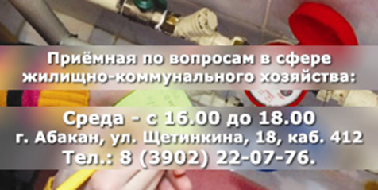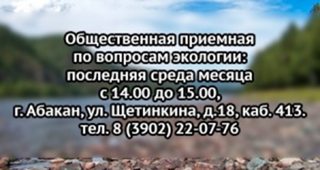
Баннеры общественных приемных на сайте Общественной палаты Республики Хакасия
http://www.oprh.ru/

В сентябре 2016 года в связи с подготовкой выборов депутатов Государственной Думы Федерального Собрания Российской Федерации, Верховного Совета Республики Хакасия, выборов в органы местного самоуправления была организована «горячая линия» связи с избирателями. В результате было зафиксировано 30 обращений граждан. Всего членами палаты в 2016 году рассмотрено 220 обращений граждан.
В 2016 году подписаны Соглашения о взаимодействии Общественной палаты с Избирательной комиссией Республики Хакасия, Управлением Министерства юстиции РФ по Республике Хакасия и Ассоциацией крестьянских фермерских хозяйств и организаций агропромышленного комплекса Сибири. Таким образом, соглашений о взаимодействии Общественной палаты с другими структурами десять: с Правительством Республики Хакасия, Контрольно-счетной палатой Республики Хакасия, Уполномоченным по правам человека в Республике Хакасия, Уполномоченным по правам ребенка в Республике Хакасия, Государственным комитетом по тарифам и энергетике Республики Хакасия, Прокуратурой Республики Хакасия, региональным отделением Всероссийского общественного движения «Матери России» по Республике Хакасия.

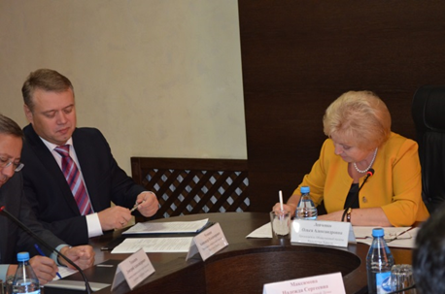
Подписание Соглашений о взаимодействии Общественной палаты Республики Хакасия
с Избирательной комиссией Республики Хакасия и
Управлением Министерства юстиции РФ по Республике Хакасия

В мероприятиях Общественной палаты принимают участие депутаты Верховного Совета Республики Хакасия, заместители Главы Республики Хакасия – Председателя Правительства Республики Хакасия, федеральные инспекторы, руководители министерств и ведомств, городских округов и муниципальных образований, сотрудники правоохранительных органов, представители науки, бизнеса, общественности, средств массовой информации.
Общественная палата участвует в депутатских слушаниях и сессиях, заседаниях Правительства Республики Хакасия, дискуссиях по социально значимым вопросам.

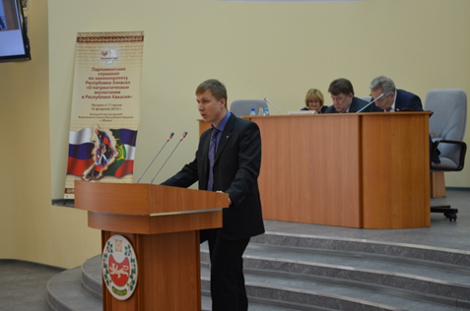
Выступление Чагина В.В. на парламентских слушаниях по обсуждению основных положений проекта Закона Республики Хакасия № 15-37/03-6
«О патриотическом воспитании в Республике Хакасия»

Общественная палата приняла участие в реализации федерального проекта «Диалог с прокурором», инициатором которого выступила Комиссия Общественной палаты Российской Федерации по поддержке молодежных инициатив. Республика Хакасия стала тринадцатым регионом, где проект был реализован. Продолжение проекта решено проводить в формате «Диалог молодёжи с властью», который стартовал в сентябре 2016 года.
Проект Общественной палаты Республики Хакасия «Диалог с властью» реализуется в рамках заседаний Совета Общественной палаты. В 2016 году были проведены встречи с министром экономики Республики Хакасия, заместителями министра промышленности и природных ресурсов Республики Хакасия, руководителем Государственной жилищной инспекции Республики Хакасия. По итогам заседаний были подготовлены предложения и рекомендации, исполнение которых будет рассмотрено в 2017 году.

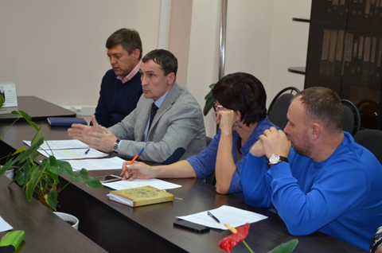

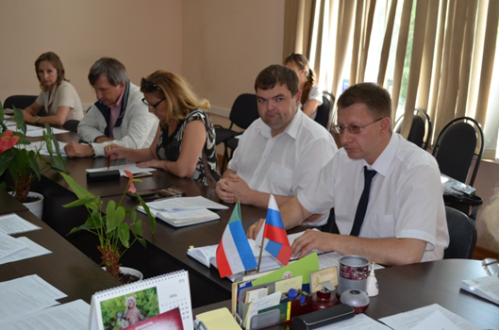
Реализация проекта Общественной палаты Республики Хакасия «Диалог с властью»

Общественной палатой Республики Хакасия при поддержке муниципальных общественных палат и общественных советов при государственных органах исполнительной власти были проведены следующие мониторинги:
- образовательных учреждений на предмет безопасности по состоянию на конец учебного года 2015/2016 гг. и начало учебного года 2016/2017 гг;
- медицинских учреждений на предмет безопасности: ГБУЗ РХ «Республиканская клиническая больница имени Г.Я. Ремишевской», ГБУЗ РХ «Абаканская межрайонная детская клиническая больница», ГБУЗ РХ «Черногорская межрайонная больница № 1», ГБУЗ РХ «Саяногорская межрайонная больница»;
- состояния организаций для детей-сирот и детей, оставшихся без попечения родителей, инициированном Общественной палатой Российской Федерации;
- эффективности использования земель сельскохозяйственного назначения на территории Республики Хакасия;
- ценообразования в Республике Хакасия;
- состояния улично-дорожной сети в городах Республики Хакасия (г. Абакан, г. Черногорск, г. Саяногорск);
- работы службы занятости Республики Хакасия;
- условий жизни пенсионеров и исполнения поручений Президента Российской Федерации;
- состояния молодежной политики в Республике Хакасия;
- качества деятельности учреждений дополнительного образования в Республике Хакасии;
- взаимодействия органов местного самоуправления Республики Хакасия с институтами гражданского общества в ходе реализации государственной национальной политики.
- отчуждения общедомового имущества в многоквартирных домах (сбор информации о перечне помещений, находящихся в собственности граждан или юридических лиц, расположенных в подвальных помещениях многоэтажных жилых домов).
По результатам общественных мониторингов были выработаны конкретные рекомендации и предложения по устранению выявленных нарушений. Все материалы направлены в государственные структуры Республики Хакасия.
Членами Общественной палаты проведены экспертизы 22 проектов нормативных правовых актов и законопроектов федерального и республиканского уровней.
При активном участии членов палаты был разработан проект Закона Республики Хакасия «Об основах общественного контроля в Республике Хакасия».
В палате практикуется такая форма работы, как общественные обсуждения с привлечением специалистов и представителей некоммерческих организаций. Так, в 2016 году были проведены общественные обсуждения планируемой деятельности по результатам независимой экологической экспертизы по обосновывающей документации о создании «Производства электролитического металлического марганца для изготовления спецсталей на базе руд Усинского месторождения» в п. Туим. По результатам обсуждений были выработаны рекомендации к проекту Технического задания по оценке воздействия на окружающую среду для ЗАО «ЧЕК-СУ.ВК». Кроме того, органам исполнительной власти республики рекомендовано обеспечить абсолютную прозрачность процессов принятия управленческих решений в отношении планируемой деятельности в с. Туим и включить в состав рабочей группы при Главе Республики Хакасия – Председателе Правительства Республики Хакасия по возможной реализации проектачленов Общественной палаты.

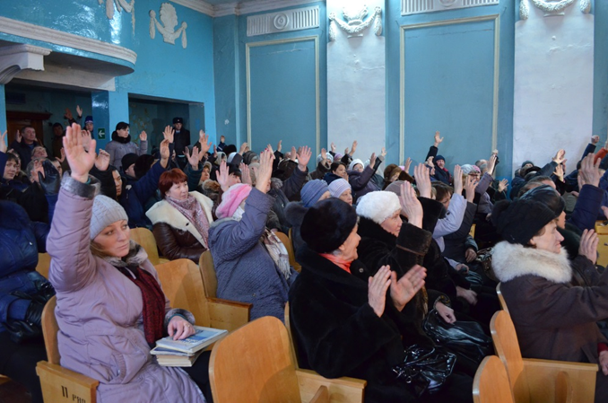
Участие в общественных обсуждениях планируемой деятельности по производству электролитического металлического марганца для изготовления спецсталей на базе руд
Усинского месторождения в п. Туим.
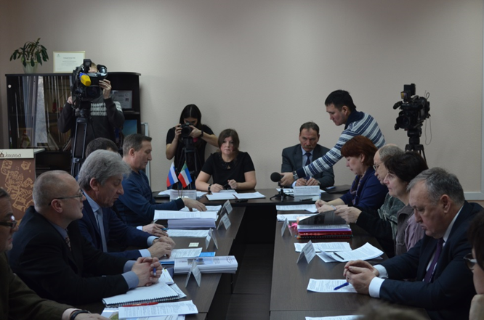
Рабочее заседание по итогам общественных обсуждений планируемой деятельности по производству электролитического металлического марганца
для изготовления спецсталей на базе руд Усинского месторождения в п. Туим

В течение 2016 года по инициативе Общественной палаты в связи с обращениями граждан было проведено ещё три общественных обсуждения:
- о проблемах кадастровой оценки;

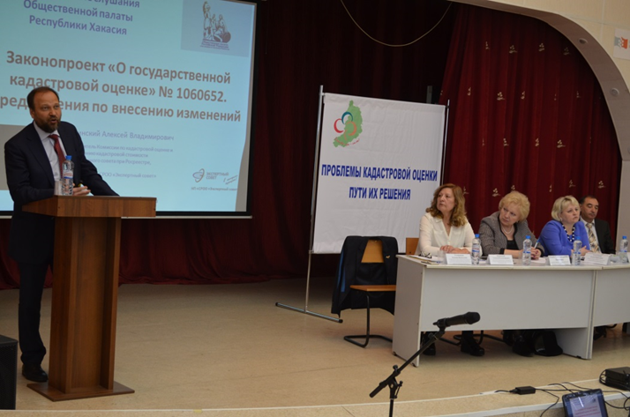
Выступление Каминского А.В., Президента НП «СРОО «ЭС», руководителя Комиссий Общественного совета при Росреестре: по кадастровой оценке и оспариванию кадастровой стоимости, по взаимодействию с профессиональными и саморегулируемыми организациями в рамках общественного обсуждения «О проблемах кадастровой оценки»

- о рассмотрении проекта «Методические рекомендации. Рекультивация земель, нарушенных угледобывающими предприятиями Республики Хакасияи технических заданий, реализуемых в угольном секторе промышленности Республики Хакасия»;

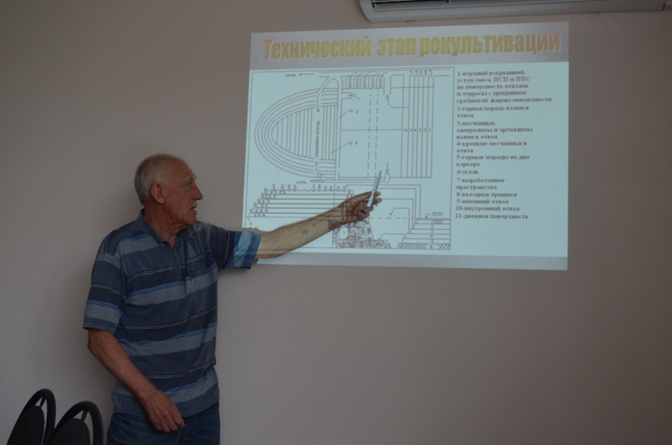
Выступление Лавриненко А.Т., руководителя группы рекультивации ФГБНУ «НИИАП Хакасии», в рамках общественного обсуждения проекта «Методические рекомендации. Рекультивация земель, нарушенных угледобывающими предприятиями Республики Хакасия и технических заданий, реализуемых в угольном секторе промышленности Республики Хакасия»

- о правовом регулировании деятельности передвижных автомобильных и газозаправочных станций.

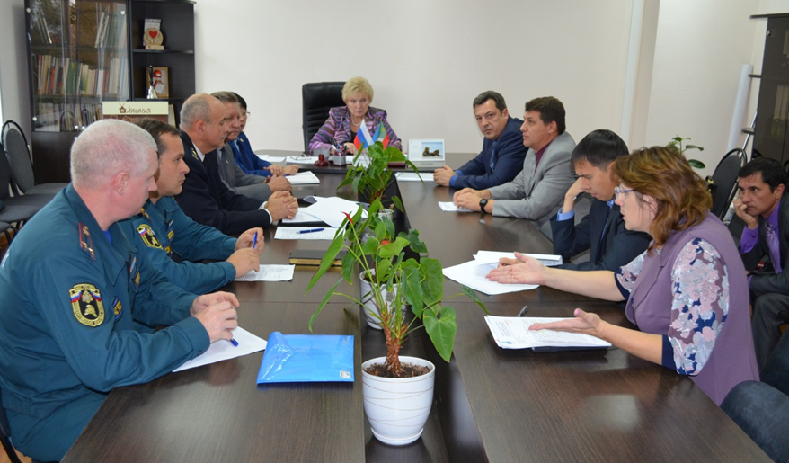
Рабочее заседание в рамках общественного обсуждения регулирования деятельности передвижных автомобильных и газозаправочных станций

Выработанные рекомендации направлены в органы государственной власти Республики Хакасия.

В 2016 году Общественная палата приняла участие в обсуждениях в сфере закупок, инициировала формирование системы общественной экспертизы инновационных проектов в Республике Хакасия и организовала общественный экологический контроль. Общественная палата занимается разработкой предложений по вопросам улучшения качества жизни населения, деятельности некоммерческих организаций. За 2016 год подготовлено 43 предложения по 12 направлениям.
В 2017 году Общественная палата намерена уделить особое внимание развитию системы гражданского образования, продолжить активное участие в организации общественного контроля, работе общественных советов при государственных органах исполнительной власти, реализации практик гражданского участия. Планируется проведение IX Форума НКО как наиболее массовой и значимой переговорной площадки, способствующей развитию гражданских инициатив, гражданской активности, имеющей важное значение для обобщения опыта работы всех форм сектора НКО. Кроме того, необходимо продолжить совершенствование механизмов взаимодействия институтов гражданского общества с органами государственной власти и органами местного самоуправления в таких направлениях, как: обеспечение условий для эффективной реализации социальных программ, расширение представительства и активизация участия членов муниципальных общественных палат региона в новых общественных структурах, вовлечение населения и лидеров общественных организаций в эту работу; совершенствование механизмов координации в развитии некоммерческого сектора и организация общественного сопровождения принимаемых решений.
В целях поддержки, развития и повышения роли институтов гражданского общества на муниципальном уровне приоритетным вопросом станет содействие в создании и развитии общественных палат в муниципальных образованиях.
Общественная палата уделит особое внимание вопросам экологии, гармонизации межнациональных отношений, развития социального предпринимательства, допуска НКО к оказанию социальных услуг, работы с молодёжью, поддержки волонтёрских и добровольческих инициатив.

  - Общественные советы при исполнительных органах государственной власти Республики Хакасия

В 2014 году в соответствии с постановлением Правительства Республики Хакасия от 26 марта 2014 г. № 127 «Об утверждении положения о порядке образования общественных советов при исполнительных органах государственной власти Республики Хакасия»были созданы общественные советы.
28 марта 2016 года состоялось пленарное заседание Общественной палаты по итогам деятельности советов за 2015 год, в котором приняли участие председатели общественных советов и представители министерств и ведомств. В ходе заседания были выработаны рекомендации, которые направлены на повышение эффективности деятельности советов.
В 2016 году Общественной палатой республики общественным советам была предложена методика определения эффективности их деятельности, которая представляет собой комплексную характеристику по определенным критериям.
25 общественных советов предоставили доклад о своей деятельности за 2016 год в Общественную палату в соответствии с постановлением Правительства Республики Хакасия от 26 марта 2014 г. № 127 «Об утверждении положения о порядке образования общественных советов при исполнительных органах государственной власти Республики Хакасия» до 15 января, из них 22 совета опубликовали доклады на портале Правительства Республики Хакасия.
Общественная палата провела мониторинг деятельности советов за 2016 год в соответствии с данной методикой, определив основными следующие критерии:
- нормативно-правовая база, на которую опирается в своей работе общественный совет, планирование деятельности;
- количество и формат заседаний общественных советов;
- публичность деятельности (соответствие принципам открытости, гласности и отчетности в деятельности общественного совета);
- реализация форм общественного контроля, подготовка итоговых документов органам государственной власти субъекта и их реализацию;
- участие в антикоррупционной работе, оценке эффективности государственных закупок и кадровой работе органа исполнительной власти;
- обратная связь общественного совета с гражданами, общественными объединениями и иными негосударственными некоммерческими организациями.
Мониторинг проводился для оценки общего состояния публично видимой деятельности общественных советов по предоставленным докладам и общедоступной информации.
В 2016 годуновая методика была применена впервые. Большинство общественных советов составило отчеты не порекомендованным критериям, что сильно затруднило присвоение и подсчет баллов, т.к. выделить некоторые из них оказалось просто невозможно в связи с отсутствием информации.
По состоянию на январь2017 года во всех двадцати шести исполнительных органах государственной власти Республики Хакасия общественные советы созданы. Советы утверждены приказами органа власти, при котором сформированы, имеют положения, планы работы. В своей деятельности они руководствуются законодательством Российской Федерации и Республики Хакасия. Материалы, по которым проводилась оценка содержательных аспектов деятельности советов, расположены на официальном портале.
Статус общественных советов, исходя из предоставленной информации, в большинстве своём носит совещательный характер, однако в положениях о советах прописаны функции как субъекта общественного контроля, так и органа по оценке качества государственных услуг.
Наиболее эффективно работающие общественные советы – это те советы, где руководство внимательно относится к рекомендациям, учитывает их при подготовке нормативных документов,регулярно проводятся заседания, есть возможность выступить с инициативами,практикуется приглашение на заседания представителей государственных учреждений, независимых экспертов, представителей НКО, проводится мониторинг эффективности работы органа власти.
В ходе анализа докладов о деятельности общественных советов выявилось, что собственная оценка результатов, как и в 2015 году, ограничивается количественными показателями, тогда как необходима комплексная оценка качества работы. Информация о деятельности совета подменяется информацией о деятельности органа исполнительной власти.
По сравнению с 2015 годом значительно уменьшилось количество проблем, возникающих у советов, что было обусловлено следующими обстоятельствами:
- учтена проблема слабой информационной составляющей на официальных сайтах исполнительных органов государственной власти, размещаемые протоколы и отчеты заполняются более подробно и конкретизированно;
- подбор кандидатов в общественные советы стал более ответственным и обоснованным;
- Повысилась регулярность заседаний в течение календарного года;
- увеличилась активность экспертного сообщества в проведении процедур общественной экспертизы и общественного контроля. Количество рассмотренных нормативных правовых актов, в сравнении с 2015 годом, увеличилось вдвое.
Информационная прозрачность обеспечивается за счет размещения информации на сайте правительства, а также в средствах массовой информации. Информация о деятельности большинства общественных советов доступна для населения.
В то же время на момент мониторинга не были опубликованы отчёты о работе у трёх советов. Не опубликованы планы работы у пятнадцати общественных советов.
Конструктивное взаимодействие по проведению общественных мониторингов с Общественной палатой республики осуществляется общественными советами при:
- Министерстве образования и науки Республики Хакасия;
- Государственном комитете по занятости населения Республики Хакасия.
11 общественных советов, в соответствии с рекомендациями мониторинга деятельности за 2015 год, разместили на портале Правительства Республики Хакасия раздел с контактной информацией. Однако у 15 общественных советовконтактные данные отсутствуют.
18 исполнительных органов государственной власти привлекают общественные советы к обсуждению правовых актов. По сравнению с 2015 годом произошло увеличение рассмотренных нормативных правовых актов в 3 раза. Всего общественными советами за 2016 год была проведена общественная экспертиза более 40 проектов нормативных правовых актов.
У 5 общественных советов в отчетах не отражена информация о привлечении их органами государственнойвластик обсуждению нормативных правовых актов.
Общественные советы принимали участие в различных мониторингах по реализации федерального и регионального законодательства, качества деятельности образовательных и медицинских учреждений, семинарах и совещаниях, оказывали помощь в написании проектов для участия в конкурсах на соискание гранта.
11 общественных советовприняли участие в мониторинге эффективности работы органа власти. Члены совета знакомятся с планами деятельности органа государственной власти, рассматривают отчеты о деятельности за минувший год.
15 общественных советовне принимают участие в мониторинге эффективности работы органа государственной власти.
По сравнению с 2015 годом количество общественных советов, участвующих в антикоррупционной работе, работе аттестационных и других комиссий, связанных с деятельностью служащих, оценке эффективности государственных закупок,увеличилось вдвое.
Организация приема граждан членами общественных советовосуществляется в трех органах государственной власти. Шесть общественных советов принимают участие в приеме граждан руководителем органа власти.
В 2015 году 4 министерства и ведомства имели конкретный срок действия общественного совета. По итогам 2016 года уже 20 советов привели этот пункт Положения в соответствие и прописали конкретные сроки.
В 2016 году создана постоянно действующая координационная площадка на базе Общественной палаты для решения актуальных вопросов и координации действий общественных советов. В 2016 году состоялось 2 заседания Координационного совета, где были рассмотрены примерное Положение об общественных советах при государственных органах исполнительной власти в Республике Хакасия и методика определения эффективности деятельности советов.
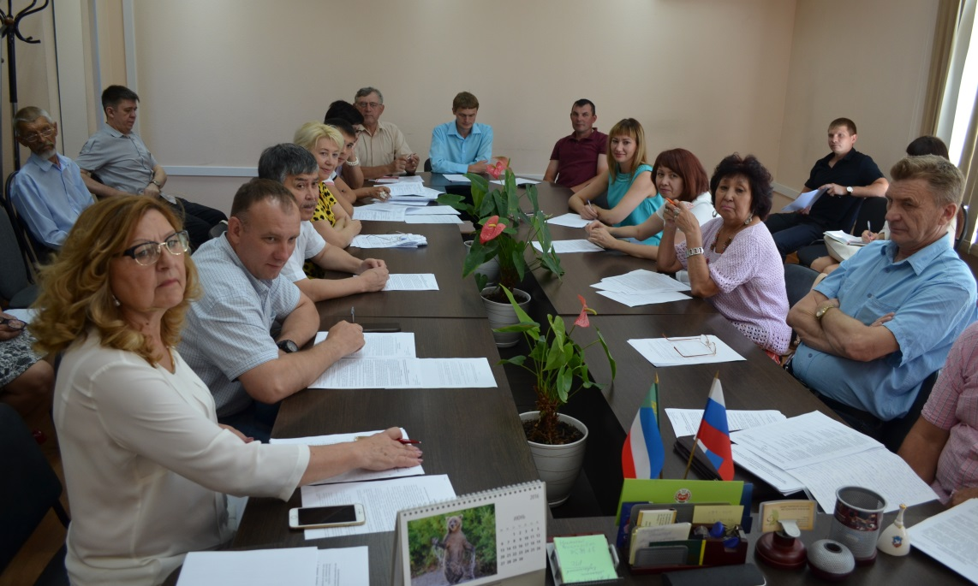
Второе заседание Координационного совета в Общественной палате Республики Хакасия
Мониторинг деятельности общественных советов за 2016 год показал следующее.
Общественные советы ещё раз подтвердили, что как институт гражданского общества они являются значимым и действенным инструментом общественного контроля и участия граждан в государственном управлении. Однако некоторая часть советов является формальным совещательным органом:
- у части общественных советов положения не в полной мере отражают их изначальное предназначение;
- не всегда советами реализуется функция участия представителей общества в решении наиболее важных вопросов развития территорий,
- отсутствуют реальные механизмы обратной связи с гражданами и некоммерческими организациями;
- не все советы соблюдают принципы информационной открытости: предоставленные материалы отражают либо неполную картину деятельности совета, либо содержат неточные данные об их работе.
Исходя из критериев мониторинга, наиболее эффективными являются общественные советы при:
- министерстве культуры Республики Хакасия;
- государственном комитете по занятости населения Республики Хакасия;
- министерстве социальной защиты Республики Хакасия;
- министерстве образования и науки Республики Хакасия;
- министерстве строительства и жилищно-коммунального хозяйства Республики Хакасия;
- министерстве национальной и территориальной политики Республики Хакасия.
Для более эффективной работы общественных советов предлагается решение следующих задач:
- включение в общественный контроль за исполнением Указов и поручений Президента Российской Федерации;
- включение в экспертизу общественно значимых нормативных правовых актов, принимаемых органом исполнительной власти;
- участие в мониторинге эффективности работы органа власти и организаций.
Рекомендации пленарного заседания Общественной палаты Республики Хакасия от 01 марта 2017 года.
Исполнительным органам государственной власти Республики Хакасия:
- Опубликовывать на портале правительства результаты исполнения рекомендаций, выработанных общественными советами.
- Своевременно обновлять информацию об изменениях в составах советов и в Положениях (в том числе в части наименования министерств и ведомств после реорганизации),
- Своевременно опубликовывать планы, протоколы, отчёты общественных советов.
- Наладить взаимодействие пресс-служб с общественными советами в целях освещения их деятельности
Общественным советам при государственных органах исполнительной власти:
- Определить приоритетными направлениями деятельности совета формы, направленные на осуществление общественного контроля.
- Активнее привлекать к работе профессиональных экспертов из представителей некоммерческих организаций, заинтересованных граждан.
- Наладить работу с другими общественными советами для обмена практиками и решения пересекающихся вопросов.
Общественной палате Республики Хакасия:
- Продолжить работу Координационного совета.
- Провести заседание Совета Общественной палаты Республики Хакасия с повесткой о работе членов палаты в общественных советах при государственных органах исполнительной власти.
- Продолжить проведение мониторинга деятельности общественных советов при государственных органах исполнительной власти.

1.3.Муниципальные общественные палаты Республики Хакасия

Общественные палаты муниципальных образований – это постоянно действующие коллегиальные совещательные органы, образованные в целях обеспечения гласности и открытости деятельности органов местного самоуправления и повышения эффективности их взаимодействия с институтами гражданского общества, образовательными и иными учреждениями при реализации функций и полномочий, отнесенных к ведению органов местного самоуправления, а также осуществления общественного контроля за деятельностью органов местного самоуправления.
В соответствии со ст. 4 Закона от 21.04.2014 № 212 «Об основах общественного контроля в Российской Федерации» под общественным контролем понимается деятельность субъектов общественного контроля, осуществляемая в целях наблюдения за деятельностью органов государственной власти, органов местного самоуправления, государственных и муниципальных организаций, иных органов и организаций, осуществляющих в соответствии с федеральными законами отдельные публичные полномочия, а также в целях общественной проверки, анализа и общественной оценки издаваемых ими актов и принимаемых решений. Субъектами такого контроля на муниципальном уровне должны стать именно муниципальные общественные палаты.
В Республике Хакасияв 2016 году осуществляли деятельность 9 муниципальных общественных палат - в городах Абаза, Саяногорск, Сорск, Черногорск, в Алтайском, Аскизском, Бейском, Боградском, Таштыпском районах. В Усть-Абаканском и Орджоникидзевском районах создание общественных палат находится в стадии проработки.
Процесс создания общественных палат в муниципальных образованиях Республики Хакасия начался с 2000 года в г. Саяногорске. Формирование состава общественных палат также носит различный характер. В связи с отсутствием конкретного правового регулирования на федеральном и региональном уровнях муниципальных общественных палат, их создание и формирование происходило в соответствии с Законом Республики Хакасия от 03.08.2008 г. №46 «Об Общественной палате Республики Хакасия».
Деятельность общественных палат в муниципальных образованиях осуществляется в соответствии с планами и заключается в участии в публичных и общественных слушаниях по основным вопросам социально-экономического развития, в работе координационных и совещательных органов, в отчетных собраниях, мероприятиях, проводимых органами местного самоуправления по правовому, духовно-нравственному, военно-патриотическому воспитанию, пропаганде здорового образа жизни, в осуществлении общественной экспертизы проектов нормативных правовых актов, разработанных структурными подразделениями иорганами местного самоуправления, проведении мониторингов общественного мнения по социально-значимым проблемам гражданского общества, Создание в муниципальных образованияхиныхорганизационных структур общественного контроля, таких как общественные инспекции и группы общественного контроля, не практиковалось.
Члены палат принимают участие в работе советов по межнациональным отношениям при главах муниципальных образований, координационных советов по развитию территориального самоуправления, ветеранов, районных женсоветов, молодежи, общественных советов при управлениях образования, культуры, общественных советов по оценке качества предоставления социальных услуг.
Общественные палаты привлекают к своей работе общественные организации, учреждения культуры, образовательные организациив целях развития патриотического воспитания молодежи.
Однако в целом в Республике Хакасия во многих муниципальных образованиях нереализуются действенные механизмы организации общественного контроля. В целях совершенствования институтов общественного контроля и их деятельности на муниципальном уровне необходимо в рамках регионального законодательства, деятельности Общественной палаты Республики Хакасия оказать помощь муниципальным образованиям в приведении положений о муниципальных общественных палатах к правовому единообразию, разработать методические рекомендации по их созданию и деятельности, организовать при Общественной палате Республики Хакасия структуру по взаимодействию с муниципальными общественными палатами и их взаимодействию между собой.

  - Общественная наблюдательная комиссия Республики Хакасия

В 2016 году общественная наблюдательная комиссия Республики Хакасия (далее – ОНК РХ) продолжила работу в соответствии с целями и задачами, установленными Федеральным законом от 10.06.2008 № 76-ФЗ «Об общественном контроле за обеспечением прав человека в местах принудительного содержания и о содействии лицам, находящимся в местах принудительного содержания» (с изменениями и дополнениями).
Основными формами деятельности ОНК РХ в 2016 году являлись:
- посещение мест принудительного содержания для осуществления общественного контроля;
- рассмотрение предложений, заявлений, жалоб лиц, находящихся в местах принудительного содержания;
- подготовка решений по результатам проведения общественного контроля; направление материалов по итогам осуществления общественного контроля в соответствующие организации;
- взаимодействие по вопросам, относящимся к деятельности ОНК, с соответствующими органами государственной власти Республики Хакасия и иными субъектами по своему усмотрению;
- участие в соответствии с уголовно-исполнительным законодательством РФ в работе комиссий исправительных учреждений при решении вопросов о переводе осужденных из одних условий отбывания наказания в другие.
Члены ОНК посетили 8 мест принудительного содержания: ФКУ ИК-28, ФКУ ИК-29, ФКУ КП-30, ФКУ КП-31, ФКУ ИК-33, ФКУ ЛИУ-34, ФКУ ИК-35, ФКУ СИЗО-2. Поведено 19 бесед с лицами, находящимися в местах принудительного содержания, по вопросам обеспечения их прав.
Члены ОНКРХ рассмотрели предложения, заявления, жалобы лиц, находящихся в местах лишения свободы, на своих заседаниях.
За 2016 год проведено 4 заседания ОНК РХ, на которых подготовлены 8 решений по результатам проведения общественного контроля.Материалы по итогам осуществления общественного контроля направлены в следующие организации: УФСИН России по Республике Хакасия, МВД по Республике Хакасия, Общественную палату Республики Хакасия, Управление по взаимодействию с правоохранительными органами Республики Хакасия, Уполномоченному по правам человека в Республике Хакасия.
ОНКРХ осуществляла взаимодействие по вопросам, относящимся к её деятельности, с УФСИН России по Республике Хакасия, Управлением Минюста России по Республике Хакасия, МВД по Республике Хакасия, органами исполнительной власти, некоммерческими общественными организациями.
Председатель OНК РХпринял участие в работе шести заседаний коллегии УФСИН России по Республике Хакасия, на которых было обсуждено 23 вопроса, из них 6 по вопросам деятельности ОИК РХ, а именно: о медицинском обслуживании осужденных, помилования, труда и учебы. По всем жалобам приняты соответствующие решения.
При взаимодействии с членами ОНКРХ рассмотрены вопросы условно-досрочного освобождения осужденных, переведено в колонию-поселение 105 человек, заменена часть наказания более мягким видом наказания для 46 человек.
В рамках общественного контроля ОНКРХ установлено, что медицинское обслуживание лиц, находящихся в местах принудительного содержания, осуществляется в соответствии с законодательством Российской Федерации. За 2016 год в учреждениях УФСИН России по Республике Хакасия случаев групповых и массовых инфекционных заболеваний не было.
В рамках общественного контроля по вопросу получения образования лицами, находящимися в местах принудительного содержания, членами ОНКРХ установлено, что по итогам 2016 года 210 осужденных в возрасте до 30 лет обучалось в учебно-консультационных пунктах (100 процентов). С 01.09.2016 года обучалось 392 осужденных. Аттестаты об основном общем образовании получили 36 человек, среднем общем образовании 45 человек, закончили профессиональное училище и получили профессию 551 человек.
По рекомендации ОНКРХ в учреждениях УФСИН России по Республике Хакасия увеличилось количество кружков и секций. В 2016 году функционировали 29 кружков, спортивных секций, их посещали 509 человек (18 процентов от общей численности осуждённых).
Члены ОНКРХ приняли участие в 9 культурно-массовых мероприятиях, организованных и проведенных совместно с УФСИН России по Республике Хакасия.
Члены ОНК РХ принимали участие в поддержке ходатайств осужденных об условно-досрочном освобождении. За 2016 год освобождено условно-досрочно 106 человек (38 процентов от числа подавших ходатайства).
В составе Общественного совета при УФСИН России по Республике Хакасия члены ОНКРХ приняли участие в 5 мероприятиях по реабилитации осужденных, а также в 4 выездах в подразделения УФСИН России по Республике Хакасия.
В октябре 2016 года прошло очередное формирование общественной наблюдательной комиссии Республики Хакасия, в состав которой вошло 7 человек. Формирование осуществлялось Общественной палатой Российской Федерации.

  - Территориальное общественное самоуправление в муниципальных образованиях Республики Хакасия
Среди различных форм гражданской активности самой массовой является территориальное общественное самоуправление (ТОС). Данная форма предусматривает управление территорией непосредственно жителями и позволяет им самостоятельно определять и решать те проблемы, которые зачастую органы власти не замечают в силу приоритета других задач и отсутствия необходимых финансовых средств.ТОС оказывает значительный позитивный эффект на развитие муниципального образования в целом.
В первую очередь, прямое участие жителей в территориальном общественном самоуправлении обучает их разделять ответственность за развитие своего города и поселка. Совместное участие в решении вопросов местного значения позволяет аккумулировать человеческие и финансовые ресурсы муниципалитета.
Создавая комфортную среду жизнедеятельности на основе потребностей самих жителей, территориальное общественное самоуправление мотивирует жителей активного трудового возраста на проживание и построение своего жизненного пути именно в этом муниципальном образовании. Опора на мнение и ожидания жителей при принятии решений купирует социальную напряженность в муниципалитете. Таким образом, эффективная деятельность территориального общественного самоуправления позволяет повысить инвестиционную привлекательность муниципального образования в целом.
В свою очередь для эффективного развития территориального общественного самоуправления в конкретно взятом муниципальном образовании органы местного самоуправления должны приложить не только усилия организационно-управленческого плана, но и давать высокий уровень мотивации, чтобы можно было осознать полезность территориального общественного самоуправления для развития муниципального образования.
В Республике Хакасия существует 92 муниципальных образования поселенческого уровня, в том числе: 5 городских округов и 87 городских и сельских поселений.
Территориальное общественное самоуправление в 2016 году осуществлялось в 5 городских округах и в 51 поселении 8 муниципальных районов, т.е. в 56 муниципальных образованиях поселенческого уровня, что составляет 60,87 % от общего количества муниципальных образований поселенческого уровня.
Всего в муниципальных образованиях осуществляют свою деятельность 117 органов ТОС, в том числе 40 органовТОС в 5 городах и 77 – впоселениях муниципальных районов, в т. ч. 3 зарегистрированы в качестве юридических лиц Министерством юстиции Российской федерации по Республике Хакасия (Таштыпском, Подсинском и Изыхском сельсоветах).
Анализ практики деятельности ТОС в различных муниципальных образованиях, тенденций развития движения ТОС позволяет определять роль ТОС как одного из наиболее серьезных резервов развития непосредственной демократии и реального вовлечения населения в управление общественно значимыми процессами.
В целях повышения заинтересованности органов местного самоуправления Республики Хакасия в дальнейшей работе по вовлечению жителей поселений в реализацию социально значимых проектов и инициатив, формирования у населения самоуправленческой активности в 2016 году проведен III республиканский конкурс «Лучшая местная администрация муниципального образования (поселения) Республики Хакасия по работе с территориальным общественным самоуправлением», в котором приняли участие 27 администраций муниципальных образований (поселений) Республики Хакасия.
20 декабря 2016 года в рамках III республиканского форума органов территориального общественного самоуправления Республики Хакасия состоялась церемония награждения победителей конкурса. В каждой из четырёх номинаций по итогам конкурса определено по три призера. Таким образом, 12 поселений получили по результатам конкурсного отбора финансовые средства на финансирование мероприятий, проводимых органами территориального общественного самоуправления или поощрение наиболее отличившихся руководителей и активистов ТОС. Призовой фонд конкурса в 2016 году составил 1200 тыс. рублей.
В работе форума ТОС приняли участие более 300 представителей органов ТОС, органов государственной власти, органов местного самоуправления, общественных организаций, средств массовой информации Республики Хакасия.
Территориальное общественное самоуправление - это инструмент тройного действия, выполняющий функции представления и защиты интересов местного сообщества, непосредственно продвижения и реализации гражданских инициатив, направленных на обеспечение основных потребностей населения соответствующей территории, а также общественного контроля за выполнением органами власти взятых на себя обязательств.

- Основные направления гражданской активности
  - Гражданская активность молодёжи
В Республике Хакасия действует Государственная программа «Молодежь Хакасии (2015–2020 годы)», целью которой является создание условий для полноценного и гармоничного формирования мировоззрения, социальной ответственности и жизненных ценностей молодежи, достижения ее экономической независимости и вовлечение молодежи в общественную, социально-экономическую и культурную жизнь республики. Основные задачи программы: создание системы информационного обеспечения молодежи;содействие в решении проблем обеспеченности жильем молодых семей и молодых специалистов (в том числе, на селе);содействие занятости;формирование навыков здорового образа жизни;патриотическое воспитание;профилактика асоциального поведения;вовлечение молодежи в социальную практику, поддержка одаренной молодежи, инициативных молодежных проектов.
В 2016 году в области государственной молодежной политики были предоставлены гранты Правительства Республики Хакасия по семи приоритетным направлениям на общую сумму 1 300 000 рублей. Было подано 53 заявки, из которых были отобраны 23 победителя среди НКО и бюджетных организаций по следующим направлениям:
- пропаганда здорового образа жизни;
- развитие добровольческой (волонтёрской) деятельности;
- развитие моделей помощи молодежи, оказавшейся в трудной жизненной ситуации;
- укрепление института молодой семьи, подготовка молодежи к созданию семьи, развитие ответственного родительства;
- реализация эффективных программ, направленных на патриотическое воспитание и допризывную подготовку молодежи;
- развитие позитивных межнациональных, межкультурных и межконфессиональных коммуникаций, профилактика экстремизма;
- решение социально-экономических проблем муниципальных образований Республики Хакасия.
Постановлением Правительства Республики Хакасия был утвержден список лауреатов Премии Главы Республики Хакасия - Председателя Правительства Республики Хакасия учащейся и работающей молодежи по итогам 2016 года. Размер Премии составил 12 500 рублей. В декабре 2016 года Премии были вручены 20 лауреатам по следующим номинациям: за успехи в спортивной деятельности, за успехи в профессиональной деятельности, за успехи в общественной деятельности, за укрепление общественного порядка, за успехи в учебной и научно-исследовательской деятельности, за успехи в области культуры и искусства.
В 2016 году Общественная палата Российской Федерации начала реализацию проекта «Мониторинг состояния молодёжной политики в Российской Федерации». Партнёрами и участниками проекта выступили Федеральное агентство по делам молодёжи, ООО «Российский союз молодёжи, Всероссийский центр изучения общественного мнения. По итогам проекта будут разработаны два общенациональных рейтинга «Лучший регион страны для молодёжи», «Лучший объект в сфере государственной молодёжной политики».
Общественная палата Республики Хакасия присоединилась к данному проекту и провела мониторинг качества и эффективности молодежной политики в 2016 году. Целью анкетного опроса стало изучение и анализ удовлетворенности молодежи деятельностью молодёжных организаций. В качестве объекта исследования была определена молодежь в возрасте 15-25 лет, занятая системной деятельностью в учреждениях, находящихся в подведомственном подчинении органов исполнительной власти, осуществляющих реализацию государственной молодежной политики.
В опросе принимало участие 983 человека.Данные опроса свидетельствуют, что полноценная инфраструктура для самореализации потенциала молодёжи в республике еще не выстроена в полной мере.
Некоторые данные опроса:
Укажите вид и направление деятельности каждого объединения, которые вы посещаете в данной организации:

Довольны ли вы работой объединения (секции, студии), которую Вы посещаете в следующих аспектах (Отметьте по одному ответу в каждой строке):

Неудовлетворённость респондентов вызвана нехваткой хорошего оборудования для деятельности, недостаточными бытовыми удобствами, низкими санитарными нормами.

Интересовались ли сотрудники данного учреждения Вашим мнением, удовлетворённостью услугами и их качеством? Если да, то в какой форме?

Увлечения молодёжи в свободное время распределились так:

Одним из вопросов был вопрос о направлениях деятельности молодёжных организаций, которых не хватает на их территории. Респонденты отдали предпочтение футболу, гимнастике, занятиям в бассейне, женскому хоккею. Большая часть респондентов говорила о новых направлениях деятельности, помимо традиционных, в молодёжных организациях.
Опрос показал, что молодёжь готова принимать активное участие в решении вопросов, связанных с разными сферами жизнедеятельности, обсуждать с властью важные для неё вопросы. Первым таким проектом стал, инициированный комиссией Общественной палаты Российской Федерации по поддержке молодежных инициатив «Диалог с прокурором», основная цель которого профилактика преступности и пагубных привычек среди молодёжи. Общественная палата Хакасии пригласила руководителя проекта СангаджиТарбаева для проведения встречи и стала тринадцатым регионом, где он был реализован. Более 150 участников пришли для того, чтобы получить ответы на интересующие молодёжь вопросы. Среди них активисты общественных организаций, школьники, студенты, работающая молодежь, представители исполнительной власти республики.

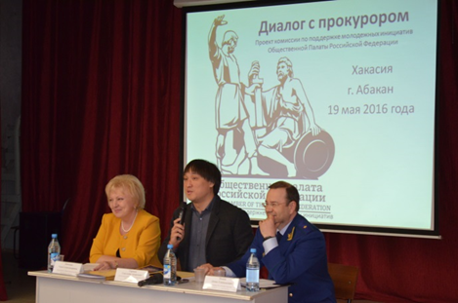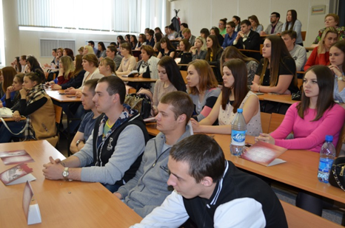

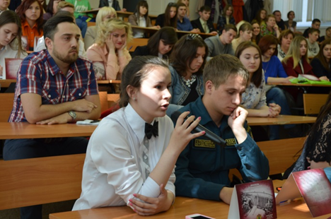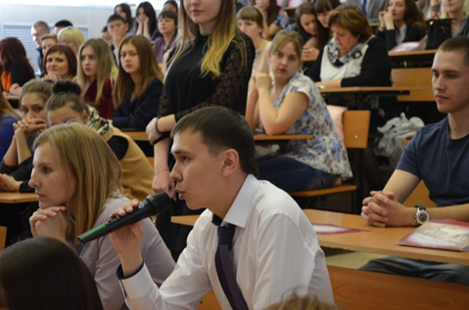
Встреча молодежи с Прокурором Республики Хакасия Поповым Д.Г. в рамках реализации проекта Общественной палаты Российской Федерации «Диалог с прокурором»

Предметом обсуждения стали проблемы контроля за исполнением государственными структурами своих обязанностей, справедливости в вынесении приговоров за противозаконные действия, проблемы ЖКХ, надзора за законностью предоставления земельных участков, профилактики преступности среди несовершеннолетних, продажи алкоголя несовершеннолетним. «Диалог с прокурором» стал еще одной площадкой для изучения общественного мнения. По итогам проекта Общественной палатой Хакасии было предложено продолжить его реализацию в формате «Диалог молодёжи с властью», целю которого станет установление конструктивного взаимодействия между государством и гражданским обществом, просвещение молодежи, привлечение внимания органов власти к её проблемам.
На первую встречу для разговора с молодёжью была приглашена министр образования и науки Республики Хакасия. Более 200 человек приняли участие в этом мероприятии. Спектр вопросов оказался очень широким, начиная от социальных стипендий и благоустройства студенческих общежитий, заканчивая возможностями содействия трудоустройству молодежи, решению жилищных вопросов молодых специалистов, ЕГЭ. Данный проект станет не только вопросно-ответной площадкой, но и рассмотрением конкретных инициатив и предложений со стороны молодёжи. Диалог молодёжи с властью не одноразовое мероприятие, в 2017 году проект предполагает систему подобных встреч.

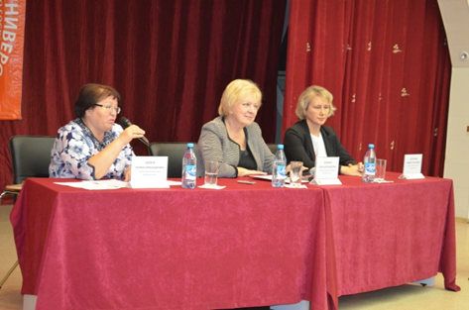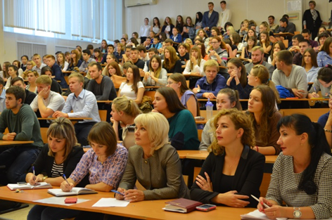
Встреча молодежи с министром образования и науки Республики Хакасия Салата Г.А.
в рамках реализации проекта Общественной палаты Республики Хакасия
«Диалог молодежи с властью»

  - Благотворительность
В Республике Хакасия с 2008 года реализуется проект «Благотворительный сезон», объединяющий усилия некоммерческих организаций, представителей бизнеса и органов государственной и муниципальной власти в решении социально-значимых проблем региона.
Благотворительный сезон открывает новые перспективы для развития партнерских связей и освоения современных социальных технологий на территории Республики Хакасия.
За 8 лет реализации партнёрского проекта «Благотворительный сезон» ряд акций и мероприятий стали традиционными - Весенняя неделя добра, Конкурс общественного признания. Миссия Благотворительного сезона не меняется на протяжении последних лет и включает в себя формирование культуры благотворительности, преодоление в обществе иждивенческой позиции, развитие социального партнерства, объединение добровольческих инициатив граждан с возможностями власти и бизнеса для развития социальной сферы и создания благоприятной социальной инфраструктуры. Каждый год при проведении Благотворительного сезона участники проекта открывают для себя новые перспективы, расширяют круг партнеров и единомышленников.
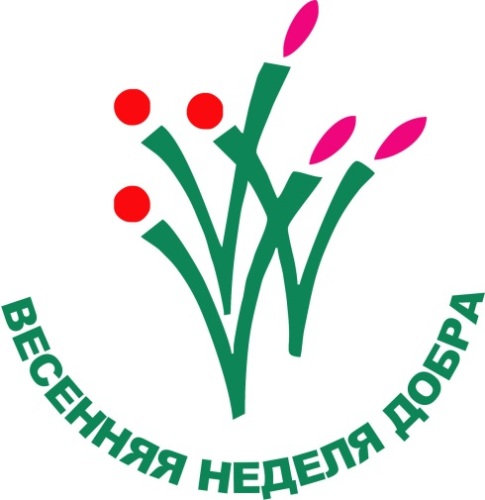
Благотворительный сезон направлен на развитие партнерских проектов и программ, создание системных решений и расширение проекта на все муниципальные образования Республики Хакасия. События сезона позволяют выявить наиболее достойных представителей гражданского общества.
В 2016 году в Благотворительном сезоне приняли участие около 82 тысяч человек, каждый пятый – это добровольцы в возрасте от 14 до 35 лет. Многие мероприятия стали уже традиционными: благотворительные марафоны и ярмарки, мастерские добрых дел в социальных учреждениях,сбор средств для тяжелобольных детей и взрослых, помощь детям из семей социальных категорий в подготовке к новому учебному году.
В 2014 году двумя предпринимателями Хакасии был основан Благотворительный фонд «Кристалл». Предыдущий опыт в благотворительности показал, что нуждающихся в помощи значительно больше, чем возможностей уделять им внимание. Потому и было принято решение о создании организации, которая сможет объединить усилия сразу многих людей и решать проблемы нуждающихся комплексно, на качественно новом уровне.
Фонд реализует программу помощи людям, оказавшимся в трудной жизненной ситуации, которая включает в себя оказание разносторонней помощи людям, с целью их комплексной и поэтапной социальной адаптации. В рамках данной программы Фондом созданы и действуют следующие проекты:
- социальная столовая, в которой ежедневным комплексным питанием обеспечиваются более 250 посетителей, за два года 107 357 бесплатных обедов:
- адресная помощь, включающая в себя психологическую, юридическую и консультационная помощь. Адресную помощь ежемесячно получают около десяти нуждающихся в ней граждан, с полным сопровождением, вплоть до разрешения возникшей проблемной ситуации.
- программа «Активное долголетие» направлена на комплексное решение проблем старения и формирование активной жизненной позиции у людей пожилого возраста. Участниками проекта «Активное долголетие» являются более 170 людей пожилого возраста.
Сегодня идеи благотворительности получили достаточно широкое распространение среди активных слоев общества.
Однако, отношение к благотворительности по-прежнему остается неоднозначным. Отрицательное влияние оказывает такой фактор, как недоверие к общественным организациям. Неуверенность в том, что переданные средства будут эффективно использованы и удастся достичь реальных результатов. Углубляет проблему, несомненно, смешение государственных и общественных функций. Многие до сих пор считают, что решением всех социальных проблем может и должно заниматься государство. Поэтому деятельность благотворительных организаций воспринимается как дополнение к государственным органам социальной защиты.

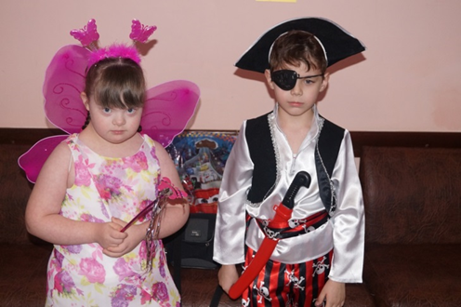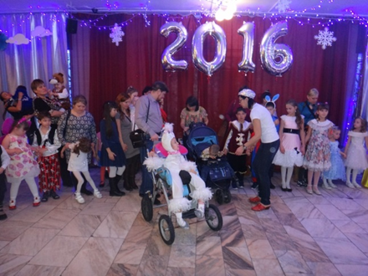
Поздравление детей с ограниченными возможностями и детей из малообеспеченных семей Благотворительным фондом «Кристалл»

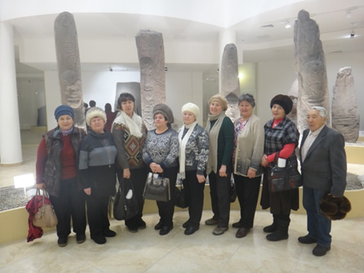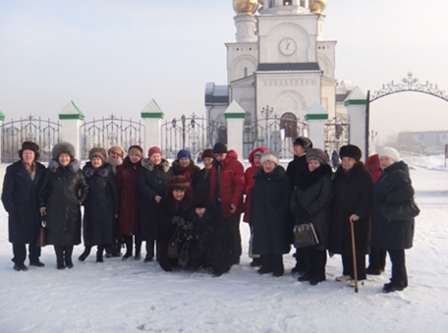
Экскурсия для подопечных Благотворительного фонда «Кристалл» по родному городу

  - Волонтерствои добровольчество
Волонтёрский корпус в республике появился в преддверии 70-летия Победы в Великой Отечественной войне и обрел небывалую популярность. В Республике Хакасия и раньше были отряды, которые занимались добровольческой деятельностью, но это не было таким масштабным занятием. Ведь сегодня без волонтёров не обходится практически ни одно событие. Ребята оказывают помощь ветеранам, помогают в организации фестивалей, конкурсов, флеш-мобов, акций. Молодые люди активно продолжают вступать в волонтерские ряды.
Представители бескорыстной молодежи поддерживают разные слои населения. Это, прежде всего, работа, которая не предполагает дополнительных почестей и наград, а основана на моральном духе и патриотизме молодого поколения, гордости за свою страну.
В Республике Хакасия волонтёрская деятельность набирает обороты, и уже в каждом муниципальном образовании, школе, вузе, техникуме республики есть свои добровольческие отряды. Волонтёрская карта Хакасии насчитывает более 20 добровольческих организаций, в рядах которых около 600 волонтёров.
Волонтёры Республики Хакасия занимаются социальным сопровождением ветеранов Великой Отечественной войны и приравненных к ним категорий. Организуют и проводят всероссийские гражданско-патриотические акции в формате «Дни единых действий», занимаются благоустройством памятных мест и воинских захоронений, оказывают социальное сопровождение ветеранов и пожилых людей. Среди ярких мероприятий стоит отметить такие как: «Безопасное движение», «Помоги собраться в школу», «День народного единства», «Мы за Мир», медиа-проект «Воспоминания участников Великой Отечественной войны», слёт руководителей добровольческих организаций Республики Хакасия, образовательная площадка «Волонтёры и добровольческая деятельность» в рамках Республиканского форума «Этнова».

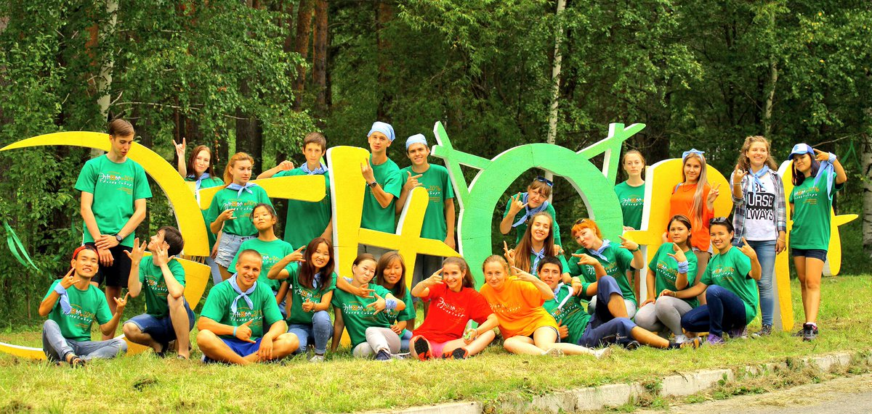
Участники Республиканского форума «Этнова. Теплая Сибирь» 2016 г.

15 октября 2016 года состоялся слёт представителей и руководителей добровольческих организаций и движений республики. В рамках встречи были проведены семинар «Как вовлечь молодёжь в добровольчество», мастер-класс по методике организации и проведению военно-патриотических акций, мероприятий с участием волонтёров. Итогом слета стало создание общей базы организаций добровольческих движений в республике, а также дополнительной группы для руководителей в социальной сети ВКонтакте.

Проект «ДоброСпектр» объединил практически все волонтерские объединения муниципальных образований региона. Волонтеры прошли квест, составили «календарь добрых дел», высадили деревья на аллее добровольцев в Преображенском парке г. Абакана, а также побывали на коуч-тренинге «Цель. Мотивация».

Среди региональных отделений всероссийских добровольческих организаций стоит отметить Всероссийское общественное движение «Волонтёры Победы», региональное отделение «Доброволец России». «Волонтёры Победы» - это не только добровольческая организация, но и популярный бренд.
Активно развивается корпоративноеволонтёрство в крупных промышленных компаниях РУСАЛ и РусГидро. Компания РУСАЛ реализует программу для развития волонтёрской деятельности «Помогать просто», компонентами которой являются грантовый конкурс волонтёрских проектов, портал «Помогать просто» для волонтёров и благополучателей, новогодний марафон «Верим в чудо, творим чудо!». Грантовый конкурс «Помогать просто» проходит в республике с 2014 года. В географию конкурса входят 4 муниципальных образования – г. Абакан, г. Саяногорск, Алтайский и Бейский районы. В рамках программы проходит образовательная программа «Школа волонтёров». Волонтёрские объединения детей и взрослых ежегодно участвуют во всероссийской акции «Весенняя неделя добра». Компания создаёт условия для развития волонтёрства среди сотрудников предприятий, внешних организаций и инициативных групп. Деятельность Волонтёрского штаба Центра социальных программ компании РУСАЛ по оказанию помощи пострадавшим от пожаров весной 2015 года была отмечена Дипломом 3 степени Всероссийского конкурса проектов в сфере корпоративного волонтёрства «Чемпионы добрых дел» в номинации «Гуманитарная помощь».
Активной волонтерской деятельностью в поселке Черемушки занимается Молодежный совет Саяно-Шушенской ГЭС. Активные молодые люди принимают участие во всех культурно-массовых мероприятиях: День поселка, День Победы, экологической акции «Оберегай» и многих других. Также члены молодежного совета ведут регулярную профориентационную работу с воспитанниками детского дома г. Саяногорска, посещают детей детского дома г.Абаза. Работники предприятия также принимают активное участие в различных благотворительных и волонтерских акциях. Среди них: акция по подписке на периодические издания в адрес детского дома г.Абаза «Добрая газета», ежегодные субботники по очистке территории поселка Черемушки от мусора, сбор одежды и предметов быта для людей, попавших в трудную жизненную ситуацию.
Работа волонтёрских отрядов республики охватывает множество направлений, основными из них являются:
- Социальное волонтёрство – помощь и поддержка пожилых людей, находящимся в доме для престарелых, сиротам в домах ребенка и детских домах;
- профилактика здорового образа жизни;
- событийное волонтёрство–помощь в проведении общественных мероприятий;
- волонтёрство военно-патриотической направленности– помощь ветеранам, проведение патриотических акций»
- волонтёрство в чрезвычайных ситуациях–помощь погорельцам, оказание помощи жителям, пострадавшим от наводнения.

В 2016 году в конкурсном отборе на соискание грантов Правительства Республики Хакасия в области государственной молодежной политики в направлении «Развитие добровольческой (волонтерской) деятельности» приняли участие более пятидесяти молодежных организаций. 23 молодежные организации из десяти муниципальных образований стали победителями,

Одним из победителей стал проект «Республиканский молодежный проект «Школа добровольца» от Хакасского государственного университета им Н.Ф. Катанова, целью которого являлась подготовка квалифицированных кадров в сфере добровольческой (волонтерской) деятельности, становление активной, мобильной ответственной личности молодежи через участие в социально-ориентированных проектах. В обучении приняли участие 70 волонтёров, региональные общественные организации.
Молодёжный проект Республики Хакасия «Школа добровольца» был удостоен премии имени Александра Починка за поддержку развития добровольчества. Всероссийский конкурс проводился Открытым правительством, Российским государственным социальным университетом и Фондом имени А. П. Починка среди 85 субъектов Российской Федерации.
Однако, несмотря на широкое развитие волонтёрства и добровольчества существует ряд проблем, которые необходимо решать:
- отсутствие соответствующих норм и механизмов режима благоприятствования процессам создания волонтёрства и другим формам проявления социально полезной общественной жизни;
- недостаточный уровень взаимодействия с органами государственной власти и местного самоуправления;
- низкая социальная активность и отсутствие интереса к социально-политической и общественной жизни страны у молодёжи;
- отсутствие традиций и эффективных технологий организации волонтёрского движения среди молодежи;
- отсутствие для большинства молодых людей прямого доступа к информации о добровольческих возможностях4
- недостаточность у специалистов, работающих с молодежью, опыта и знаний в сфере стимулирования интереса подростков и молодежи к участию в добровольческой деятельности.

2.4.Общественный контроль
Модернизация государственного управления, связанная с повышением общественной активности, требует решать вопросы эффективного взаимодействия общества и государства. Большое внимание к вопросам общественного контроля определяется процессами как глобального, так и национального масштаба. Кризис перестраивает принципы развития экономики, взаимодействия государства и граждан, и эти тенденции проявляются на территории республики. Власти все сложнее реагировать на множество общественных проблем, что приводит к обострению социальных конфликтов. Общественные организации становятся активными участниками политической и правовой среды, формируя единую функциональную структуру. Создание эффективной обратной связи при непосредственном участии граждан в государственном управлении, важным элементом которого является общественный контроль, может положительно влиять на социально-экономическое развитие республики.
Общественный контроль в республике осуществляется в соответствии с Федеральным законом Российской Федерации от 21 июля 2014 г. N 212-ФЗ «Об основах общественного контроля в Российской Федерации» и устанавливает правовые основы организации и осуществления общественного контроля за деятельностью органов государственной власти, органов местного самоуправления, государственных и муниципальных организаций, иных органов и организаций, осуществляющих отдельные публичные полномочия.
В 2016 году Общественная палата Республики Хакасия приняла непосредственное участие в разработке законопроекта «Об основах общественного контроля в Республике Хакасия», инициатором которого выступил Глава Республики Хакасия – Председатель Правительства Республики Хакасия. Законопроект был внесён на рассмотрение Верховного Совета Республики Хакасия 12 декабря 2016 года.
Разработка проекта закона обусловлена необходимостью правового регулирования осуществления общественного контроля в Республике Хакасия.В проекте законаопределены субъекты общественного контроля, установлены полномочия Верховного Совета Республики Хакасия и Правительства Республики Хакасия в сфере общественного контроля,порядок осуществления общественного контроля Общественной палатой Республики Хакасия, общественными советами при исполнительных органах государственной власти, общественными инспекциями и группами общественного контроля, урегулированы вопросы взаимодействия субъектов общественного контроля с органами государственной власти.Принятие проекта закона Республики Хакасия «Об основах общественного контроля в Республике Хакасия» должно способствовать дальнейшему развитию институтов гражданского общества.
Мероприятия в области общественного контроля, такие как общественный мониторинг, общественная проверка, общественная экспертиза, общественные слушания и обсуждения, проходят на разных площадках. Общественные наблюдатели следят за проведением ЕГЭ, участвуют в контроле за выборами, за деятельностью управляющих компаний, переселением из аварийного жилья и т.д. Члены общественной наблюдательной комиссии Республики Хакасия осуществляют контроль за соблюдением прав лиц, содержащихся в местах лишения свободы.
В республике проекты по осуществлению общественного контроля активно осуществляют Общественная палата, Общероссийский народный фронт, общественные советы при исполнительных органах государственной власти.
Одной из распространённых форм общественного контроля в Хакасии является общественный мониторинг. Мониторинги проводились в различных сферах: медицина, образование, безопасность и т.д.
Во всех субъектах Российской Федерации региональные общественные палаты провели общественный мониторинг и оценку соответствия организаций для детей-сирот и детей, оставшихся без попечения родителей, требованиям постановления Правительства Российской Федерации от 24.05. 2014 г.№ 481 «О деятельности организаций для детей-сирот и детей, оставшихся без попечения родителей, и об устройстве в них детей, оставшихся без попечения родителей».В Хакасиирабочая группа в составе 12 человек из числа членов Общественной палаты Республики Хакасия, советника Уполномоченного по правамчеловека в Республике Хакасия, помощника Уполномоченного по правам ребёнка в Республике Хакасия, представителей министерств, ведомств и других общественных организаций также провела общественный мониторинг, основная цель которого: сбор информации, её анализ, помощь организациям в совершенствовании дальнейшей работы.
В ходе общественного мониторинга рабочая группа посетила 4 организации для детей-сирот и детей, оставшихся без попечения родителей, осуществляющих свою деятельность в Республике Хакасия. Оценка общественного контроля проводилась по десяти критериям.

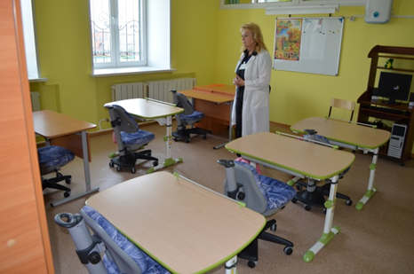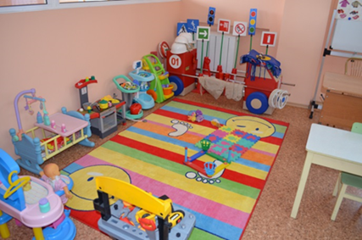
Посещение детских домов в рамках общественного мониторинга организаций для детей-сирот
и детей, оставшихся без попечения родителей

В ходе работы члены комиссии ознакомились с документацией организаций, программами воспитания и обучения воспитанников, проверили условия их проживания, организацию досуга. Особое внимание эксперты уделяли тому, как создаются условия семейной обстановки, осмотру помещений, где живут дети и подростки, комнатам отдыха и досуга, медицинским кабинетам, качеству питания. Основным пунктом для всех экспертов было общение с самими воспитанниками. Это один из самых важных показателей соответствия установленным требованиям. Открытость в общении детей позволяет говорить о том, что вышеперечисленные организации работают на должном уровне и сотрудники в полной мере передают свои знания и умения детям для их дальнейшей социализации в обществе.
По итогам общественного мониторинга в целях реализации мероприятий, направленных на совершенствование организации деятельности по воспитанию, обучению, обеспечению сопровождения детей, их социализациибыли выработаны рекомендации, касающиеся заключения соглашений с негосударственными организациями, мероприятий по привлечению граждан, желающих принять детей на воспитание в свои семьи;наличия в штатном расписании ставок для сотрудников с закрепленным функционалом по сопровождению выпускников;своевременного направления заявлений в службу судебных приставов о привлечении к ответственности граждан за злостное уклонение от уплаты алиментов;освещения возможности учреждения в приёме детей на договорной основе на стационарное обслуживание, особенно важно донести данную информацию до родителей новорожденных с серьёзными проблемами здоровья;продолжения работы по сохранению связей с кровными родственниками воспитанников и т.д.Выявленные, в ходе проведения недостатки вошли в «дорожную карту», исполнение мероприятий которой останется на контроле Общественной палаты Хакасии.
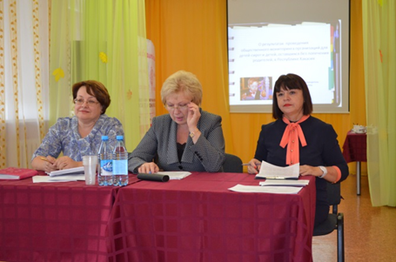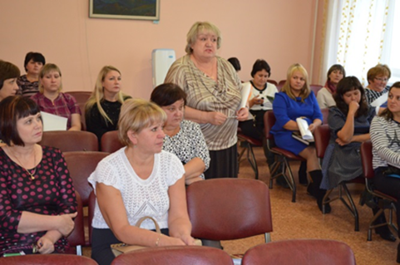
Рабочее заседание по подведению итогов общественного мониторинга организаций для детей-сирот и детей, оставшихся без попечения родителей

В ходе мониторинга условий жизни пенсионеров были рассмотрены следующие направления:
- реализация подпрограммы «Социальная поддержка старшего поколения» государственной программы Республики Хакасия «Социальная поддержка граждан (2014 - 2020 годы)»;
- мероприятия по реконструкции и капитальному ремонту зданий стационарных учреждений социального обслуживания, находящихся в ветхом и аварийном состоянии, зданий, требующих реконструкции, и строительству новых в целях ликвидации к 2018 году очереди пожилых людей в эти учреждения;
- ликвидация к 2018 году очереди в стационарные учреждения социального обслуживания;
- развитие альтернативных форм ухода за гражданами пожилого возраста;
- поддержка семей, ухаживающих за гражданами пожилого возраста без помощи социальных служб, а также добровольческой (волонтерской) деятельности в этой сфере;
- развитие системы предоставления гражданам пожилого возраста медицинских и бытовых услуг на дому;
- разработка и внедрение в практику механизмов общественного контроля деятельности организаций, оказывающих услуги гражданам пожилого возраста;
- организация работы по обучению компьютерной грамотности граждан пожилого возраста на базе государственных учреждений службы занятости, культуры и государственных образовательных организаций.
По результатам мониторинга в целях усиления контроля качества предоставляемых услуг организована независимая система оценки качества работы организаций, оказывающих социальные услуги. Общественный совет при Министерстве труда и социального развития Республики Хакасия утвердил перечень организаций, в которых проведена независимая оценка в 2016 году.
Общественный совет при Государственном комитете занятости населения Республики Хакасия в рамках Федерального закона Российской Федерации от 21 июля 2014 г. № 212-ФЗ «Об основах общественного контроля в Российской Федерации», провел общественный мониторинг эффективности работы органов службы занятости Республики Хакасия.Общественный мониторинг проводился с целью комплексной оценки ситуации на рынке труда и разработки рекомендаций по повышению эффективности контроля и регистрации уровня безработицы, содействия трудоустройству неработающим гражданам, а также выработки мер социальной помощи безработным, состоящим на регистрационном учете в органах службы занятости.
По завершении мониторинга были даны рекомендации по совершенствованиюнормативно-правовой базы Российской Федерации о занятости населения в Российской Федерации, направленные на запрещение неоформленных трудовых отношений, увеличение минимального размера пособия по безработице, так как он не дает возможности качественного поиска работы и дальнейшего трудоустройства.Так же были даны рекомендации по совершенствованию механизмов поиска работы для трудоустройства безработных граждан, а именно: воссоздание системы развития персонала на производстве, частно-государственного партнерства учреждений профессионального образования и бизнеса, что позволит участвовать работодателям в разработке и экспертизе основных образовательных программ; активизация участия Торгово-промышленной палаты Республики Хакасия и республиканских ассоциаций работодателей и производителей в решении вопросов текущей и перспективной потребности экономики в квалифицированной рабочей силе.Результаты мониторинга были направлены в Общественную палату Российской Федерации.
В течение 2016 года Общественной палатой совместно с общественным советом Министерства образования и науки Республики Хакасия был проведён мониторинг комплексной безопасности образовательных учреждений, по результатам которого даны рекомендации по заключению договорных обязательств с представителями частных охранных организаций по осуществлению физической охраны жизни и здоровья граждан, пропускного режима на объектах образования; проведены встречи с представителями ЧОП для устранения выявленных в их работе нарушений.

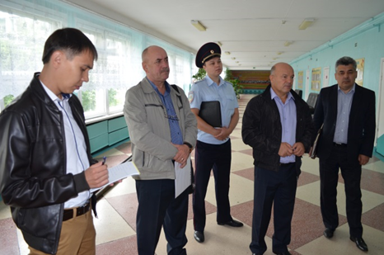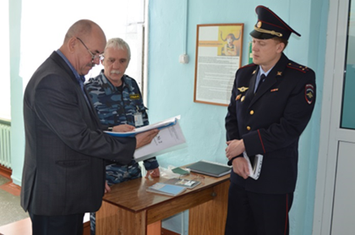
Посещение общеобразовательных учреждений Республики Хакасия в рамках мониторинга комплексной безопасности образовательных учреждений

Общероссийским народным фронтом Республики Хакасия активно проводятся мониторинги в различных сферах и, в частности, по анализу статистических данных и материалов СМИ на предмет наиболее резонансных тем в Республике Хакасия в сфере здравоохранения;по оценке наличия льготных лекарственных препаратов;по анализу доступности, в том числе транспортной, родильных домов;по оценке времени ожидания приема специалиста в городских поликлиниках.
В рамках подготовки к Форуму ОНФ по здравоохранению организовано проведение экспресс мониторинга по вопросам: «О диспансеризации населения Российской Федерации»; «О доверии населения Российской Федерации к бесплатной медицинской помощи»; «Об осведомленности школьников и студентов о здоровом образе жизни».
В рамках поддержки повестки ОНФ были проведены мониторинги поликлиник г.Абакана, г.Черногорска, г.Саяногорска, по вопросам: количества прикрепленных пользователей, доле врачей, имеющих квалификационную категорию, широты охвата вакцинацией и профилактическую работу в амбулаториях, своевременного выявления у пациентов раковых и сердечно-сосудистых заболеваний, числа смертей на дому, количества вызовов карет скорой помощи; информированностинаселения о работе системы ОМС, информатизации системы здравоохранения; доступности и качества медицинской помощи по итогам оптимизации, системы подготовки медицинских кадров для нового качества здравоохранения в Республике Хакасия.
Выполнена работа по контролю исполнения п.2 подпункта «д» Указа Президента РФ от 07.05.2012 № 598 «О совершенствовании государственной политики в сфере здравоохранения», в части завершения модернизации наркологической службы на территории Республики Хакасия до 01.01.2016г.
Совместно с рабочей группой «Качество повседневной жизни» были проведены следующие общественные мониторинги:
- выявление мнения инвалидов и оценкаими восприятия принятых органами государственной власти и местного самоуправления мер по решению проблем доступности зданий и сооружений органов власти, социальных, спортивных учреждений, учреждений образования и культуры;
- обследование объектов инфраструктуры и фотофиксация успешных и негативных практик создания условий доступности объектов здравоохранения;
- обследование объектов инфраструктуры и фотофиксация успешных и негативных практик создания условий доступности объектов социальной защиты;
- обследование объектов инфраструктуры и фотофиксация успешных и негативных практик создания условий доступности объектов образования и науки;
- обследование объектов инфраструктуры и фотофиксация успешных и негативных практик создания условий доступности объектов транспорта и дорожно-транспортной инфраструктуры, объектов жилья.
- обследование объектов инфраструктуры и фотофиксация успешных и негативных практик создания условий доступности объектов потребительского рынка.
Общественные советы в 2016 году также включились в общественный контроль, например,Общественный совет при Министерстве здравоохранения утвердил перечень медицинских организаций, которые участвуют в реализации территориальной программы государственных гарантий бесплатного оказания гражданам медицинской помощи, и в отношении которых в 2016 году проводится независимая оценка. В соответствии с приказом Минздрава России от 14.05.2015 № 240 «Об утверждении Методических рекомендаций по проведению независимой оценки качества оказания услуг медицинскими организациями» анкетирование пациентов должно осуществляться с использованием Интернет-сервиса Минздрава России, а также в бумажном виде при обращении в медицинские организации. Расчет показателей, характеризующих общие критерии оценки качества оказания услуг медицинскими организациями проведен с учетом информации, представленной на официальных сайтах медицинских организаций, и сводных данных по результатам анкетирования в установленные сроки.Результаты независимой оценки качества оказания услуг медицинскими организациями в 2016 году и предложения по улучшению качества работы медицинских организаций представлены в Минздрав Хакасии и были рассмотрены 19 декабря 2016 года. Руководителям медицинских организаций, набравших по результатам оценки менее 50 баллов, поручено разработать планы по улучшению доступности и условий оказания медицинской помощи, в том числе в амбулаторных и стационарных условиях, и представить их в Министерство здравоохранения Республики Хакасия.Общественным советом было принято решение о проведении мониторинга исполнения планов по улучшению доступности и условий оказания медицинской помощи.
При Общественном совете Министерства строительства и ЖКХ Республики Хакасия создана рабочая группа по вопросам потребительского рынка. В целях осуществления общественного контроля за соблюдением законодательства в сфере потребительского рынка со стороны граждан и общественных объединений, анализа возможных социально-экономических последствий законодательных инициатив по вопросам регулирования отношений в сфере потребительского рынка, практики применения законодательства и разработки соответствующих рекомендаций. В 2016 году состоялось 4 заседания рабочей группы, на которых были рассмотрены вопросы по организации взаимодействия в целях решения выявленных проблем и противодействия реализации на рынке нелегальной алкогольной продукции.
Общественный совет при Министерстве образования и науки Республики Хакасия координирует работу по независимой оценке качества образования через такие формы работы, как социологические исследования, опросы общественного мнения, мониторинговые исследования качества образования, анализ материалов самообследования образовательных организаций, выработка рекомендаций по повышению качества предоставляемых государственных и муниципальных услуг, выстраивание рейтингов по результатам работы образовательных организаций. В 2016 году независимая оценка качества образовательной деятельности проводилась в отношении 22-х организаций дополнительного образования детей. В качестве основных критериев и соответствующих параметров оценки деятельности образовательных организаций выступали:
- открытость и доступность информации об организациях, осуществляющих образовательную деятельность;
- комфортность условий, в которых осуществляется образовательная деятельность;
- доброжелательность, вежливость, компетентность работников;
- удовлетворенность качеством образовательной деятельности организаций.
В 2016 году в рамках независимой оценки качества образовательной деятельности организаций дополнительного образования детей проведена экспертиза дополнительных общеобразовательных программ, анкетирование родителей (законных представителей), педагогических работников и обучающихся, а также анализ отчетов о результатах самообследования, размещенных на официальных сайтах организаций дополнительного образования детей.
Кроме того, проводился ряд интерактивных опросов по следующим направлениям:
- удовлетворенность качеством дополнительного образования, реализуемого в учреждениях дополнительного образования детей;
- ориентированность образовательного учреждения на запросы потребителей (обучающихся и их родителей);
- соблюдение условий для комфортного обучения в образовательном учреждении.
Результаты независимой оценки, аналитические материалы по результатам работы Общественного совета, а также рейтинги размещены в открытом доступе на портале государственных органов исполнительной власти Республики Хакасия (вкладка «Независимая оценка качества работы образовательных организаций») и на официальном сайте для размещения информации о государственных и муниципальных учреждениях в сети Интернет» (bus.gov.ru).В отношении образовательных организаций, занявших низшие строчки рейтингов, проводится комплекс мероприятий, в том числе разработка и реализация антикризисных программ, прохождение педагогическими и административными работниками стажировок на базе образовательных организаций Республики Хакасия.
В 2016 году Общественный совет при Государственном комитете по занятости населения Республики Хакасия провёл экспертизу доступности помещений территориальных отделов ГКУ РХ «Центр занятости населения» для инвалидов, а именно: наличие пандусов, звукового оповещения, оборудованных стоянок для автотранспорта, туалетных комнат и так далее. По итогам мониторинга составлена аналитическая записка с рекомендациями войти в государственную программу Республики Хакасия «Доступная среда (2017-2021 годы). С учётом мнения Общественного совета на повышение уровня доступности объектов и услуг в сфере занятости населения в программе предусмотрено около 2,5 млн. руб.
Одним из острых вопросов в осуществлении общественного контроля является повышение эффективности контроля со стороны его субъектов в сфере государственных и муниципальных закупок.Общественники остро реагируют на информацию о нерациональном использовании бюджетных средств. Для реализации общественными организациями в полной мере общественного контроля в сфере закупок, необходима поддержка таких организаций со стороны государства, например, выделение специальных грантов для общественных объединений, принимающих участие в общественной экспертизе закупок для государственных и муниципальных нужд, на поддержку специальных проектов по поиску признаков сговора, завышения стоимости товаров, работ, услуг, а так же отсутствия обоснованности закупки для государственных (муниципальных) нужд при организации торгов. Необходимо ввести отдельное поощрение граждан и общественных организаций, выявивших коррупционные факты в сфере закупок, подтверждённые решениями уполномоченных органов, что, несомненно, будет иметь значение для укрепления правосознания общества и явится подтверждением благонамеренности и заинтересованности государства в общественном контроле в сфере государственных и муниципальных закупок.Также на местах, для привлечения более широкого круга инициативных граждан и общественных объединений, для общественного контроля в сфере закупок, необходимо расширение общедоступного информационного поля с привлечением региональных СМИ, поскольку на сегодняшний день наблюдается нехватка активистов, потому что граждане не верят в то, что поданные ими жалобы будут удовлетворены, вследствие чего у них практически нет мотивации участвовать в общественном контроле.
На региональном уровне можно создать и вести в популярных СМИ рубрику об общественном контроле в сфере государственных и муниципальных закупок. Указанная рубрика должна стать площадкой для огласки выявленных коррупционных фактов и обсуждения рисков их возникновения в указанной сфере, что, имеет значение для вовлечения местных (региональных) производителей и поставщиков в сферу государственных и муниципальных закупок, и также будет способствовать усилению общественного контроля в данной сфере.
Важным элементом эффективного взаимодействия является взаимовыгодный интерес в сотрудничестве, как со стороны общественности, так и со стороны органов государственного контроля. Общественность заинтересована в конечном результате заказанной услуги, например, в столь обсуждаемых поставках льготных лекарств, качестве автомобильных дорог или же качестве поставляемых продуктов питания в образовательные учреждения и больницы.
В развитие к уже существующим механизмам взаимодействия общественности и органов государственного контроля в обсуждаемой сфере, Общественная палата Республики Хакасия, предлагает рассмотреть следующие предложения:
- в сформированных общественных советах при соответствующих органах контроля, необходимо создание обязательных комиссий по выявлению коррупционной составляющей в сфере государственных и муниципальных закупок. Т.е. одним из обязательных направлений работы в таких общественных советах, должно быть выявление возможных признаков сговора, завышения стоимости товаров, работ, услуг, а так же отсутствия обоснованности закупки для государственных (муниципальных) нужд при организации торгов;
- обеспечить совместное участие контролирующих органов с общественными объединениями, гражданами, в том числе по инициативе общественных объединений и граждан в экспертизе, проверке качества итоговых работ по государственным контрактам;
- органам государственного контроля осуществлять систематическое проведение встреч с представителями общественности по специфике размещаемого заказа для обсуждения возможных элементов коррупционной составляющей при размещении заказа с последующим донесением итогов обсуждений до более широкого круга общественности (СМИ, сеть Интернет).

  - Общественная экспертиза
Общественная экспертиза является важным инструментом реализации конституционных прав граждан по непосредственному участию в управлении государством, гарантированных частью 2 статьи 3 Конституции Российской Федерации. Участие институтов гражданского общества в правотворческом процессе путем осуществления экспертной оценки нормативных правовых актов и последующим обязательным рассмотрением ее результатов органами государственной власти и органами местного самоуправления способствует принятию объективных властных решений во всех сферах правового регулирования.
В демократическом обществе существует прямая зависимость между законодательством и общественным мнением. Общество нельзя оставлять за бортом процесса принятия решений, которые в итоге оказывают влияние на это общество. Конституция РФ предусматривает необходимость обеспечения законного права граждан на участие в управлении делами государства. Такое участие может иметь различные формы и осуществляться различными способами. Основная цель проведения общественной экспертизы - поиск вариантов решений социально значимых проблем, оптимизация этих решений, оценка реакции различных социальных групп на возможные варианты решений, прогнозирование и планирование социальной или управленческой деятельности.
Федеральный закон от 21 июля 2014 года № 212-ФЗ «Об основах общественного контроля в Российской Федерации» предусматривает, что инициаторами проведения общественной экспертизы могут быть уполномоченные по правам человека, по правам ребенка, по защите прав предпринимателей, по правам коренных малочисленных народов в субъектах Российской Федерации, общественные палаты субъектов Российской Федерации, общественные палаты (советы) муниципальных образований и иные субъекты общественного контроля.
В 2016 году проекты нормативных правовых актов, разрабатываемых исполнительными органами государственной власти Республики Хакасия, в установленном порядке размещались на Официальном портале исполнительных органов государственной власти Республики Хакасия для обеспечения проведения независимой антикоррупционной и общественной экспертизы.
В Общественную палату Хакасии для проведения общественной экспертизы в 2016 году из Общественной палаты России поступило более двадцати законопроектов федерального значения и семь нормативных правовых актов республиканского значения.Наиболее значимые из них следующие:
- проект Федерального закона «О внесении изменений в некоторые законодательные акты Российской Федерации в связи с запретом продажи алкогольной продукции дистанционным способом»;
- проект Федерального закона №964592-6 «О внесении в Федеральный закон №124-ФЗ «Об основных гарантиях прав ребёнка в Российской Федерации», легализующего практику установки специализированных мест для анонимного оставления новорожденных детей – так называемых «бэби-боксов»;
- проект Федерального закона «О внесении изменения в статью 41 Федерального закона «Об образовании в Российской Федерации»;
- проект федерального закона № 1022648-6 «О внесении изменений в Федеральный закон «О некоммерческих организациях» в части установления статуса некоммерческой организации — исполнителя общественно полезных услуг»;
- проект Федерального закона «О государственной кадастровой оценке»;
- проект Федерального закона «О внесении изменений в отдельные законодательные акты Российской Федерации по вопросам государственной геномной регистрации»;
- проект Федерального закона «О внесении изменений в статью 20 Федерального закона «О безопасности дорожного движения» и Кодекс Российской Федерации об административных правонарушениях в части установления дополнительных требований по обеспечению безопасности дорожного движения при перевозке пассажиров и грузов автомобильным транспортом и городским наземным электрическим транспортом»;
- проект Федерального закона «О внесении изменений в Федеральный Закон «Об охране окружающей среды» и отдельные законодательные акты Российской Федерации в части создания лесопарковых зелёных поясов»;
- проект Федерального закона Российской Федерации № 3324-7 «О внесении изменений в отдельные законодательные акты Российской Федерации в целях обеспечения права детей на отдых и оздоровление, а также охраны их жизни и здоровья»;
- проект Федерального закона № 15810-7 «О внесении изменений в статью 299 Уголовного кодекса Российской Федерации и статью 169 Уголовно - процессуального кодекса Российской Федерации».
Результаты экспертиз были направлены в Общественную палату России, где проводились «нулевые чтения» данных законопроектов.
В 2016 году проводилась общественная экспертиза Государственной программы Республики Хакасия «Культура Республики Хакасия (2016-2020 годы)», в которой приняли участие представители следующих некоммерческих организаций: Хакасская региональная общественная организация «Центр немецкой культуры им. Генриха Батца», Хакасское региональное отделение «Союз фотохудожников России», Хакасская региональная общественная организация «Информационный центр коренных народов Республики Хакасия «АранЧула», Хакасская региональная общественная организация «Лига хакасских женщин «Алтынай», Республиканский Совет старейшин хакасского народа, Хакасская республиканская общественная организация ветеранов (пенсионеров) войны, труда, Вооруженных сил и правоохранительных органов, Хакасское региональное отделение общественной организации «Союз театральных деятелей России», Хакасское региональное отделение общественной организации «Союз композиторов России», Хакасская республиканская организация Общероссийской общественной организации инвалидов «Всероссийское ордена Трудового Красного Знамени общество слепых», Региональное отделение Общероссийского народного фронта в Хакасии.
Осуществлена общественная экспертиза постановления Правительства Республики Хакасия «Об образовании территории традиционного природопользования коренных малочисленных народов Севера, Сибири и Дальнего Востока Российской Федерации, проживающих в Республике Хакасия, регионального значения» с привлечением Хакасской республиканской общественной организации – регионального общества малочисленных народов Севера – общества «Шория», территориально-соседских общин коренного малочисленного народа – шорцев «Мустаг», «Алтын-Кун», «Тамыр», «Талайсуг», родовых общин коренного малочисленного народа – шорцев «Айдас» и «Чылтыс».

- Развитие некоммерческого сектора
3.1. Состояние некоммерческого сектора

В целях развития некоммерческого сектора в Республике Хакасия создана необходимая нормативная правовая база:
Закон Республики Хакасия от 12.11.2007 № 78-ЗРХ «О взаимодействии органов государственной власти Республики Хакасия с негосударственными некоммерческими организациями» (с изменениями);
Закон Республики Хакасия от 03.10.2008 № 46-ЗРХ «Об Общественной палате Республики Хакасия» (с изменениями);
постановление Правительства Республики Хакасия от 12.03.2008 № 58 «Об утверждении Положения о предоставлении грантов Республики Хакасия для реализации целевых социальных программ негосударственных некоммерческих организаций Республики Хакасия»;
постановление Правительства Республики Хакасия от 13.11.2013 № 620 «Об утверждении государственной программы Республики Хакасия «Социальная поддержка граждан (2014-2020 годы)» (подпрограмма «Повышение эффективности государственной поддержки негосударственных некоммерческих организаций»);
постановление Правительства Республики Хакасия от 26.03.2014 № 127 «Об утверждении положения о порядке образования общественных советов при исполнительных органах государственной власти Республики Хакасия»;
распоряжение Главы Республики Хакасия – Председателя Правительства Республики Хакасия от 07.08.2012 №134-рп «Об осуществлении взаимодействия исполнительных органов государственной власти Республики Хакасия с профильными общественными и иными некоммерческими организациями Республики Хакасия» (с изменениями);
соглашение между Правительством Республики Хакасия и Общественной палатой Республики Хакасия о сотрудничестве и социальном партнерстве от 02.11.2009 г.
Некоммерческие организации в республике создаются и осуществляют свою деятельность в форме общественных и религиозных организаций (объединений), общин коренных малочисленных народов, некоммерческих партнерств, учреждений, автономных некоммерческих организаций, социальных, благотворительных и иных фондов, ассоциаций и союзов, в других формах, предусмотренных законодательством.
По состоянию на 31.12.2016 года в Управлении Министерства юстиции Российской Федерации по Республике Хакасия было зарегистрировано 711 некоммерческих организаций, действующих на территории Республики Хакасия, в том числе 394 общественных объединения, 123 религиозные организации и 194 иных некоммерческих организаций.
За последние 5 лет наибольшее количество зарегистрированных НКО было зафиксировано в 2013 году (749 НКО), за 2014 и 2015 годы произошло уменьшение на 18 НКО (2,5%). В 2016 году тенденция к уменьшению получила дальнейшее развитие: число НКО уменьшилось в течение года на 20 организаций за счет уменьшения общественных объединений (-4) и иных некоммерческих организаций (-17). При этом возросло на 1 единицу число религиозных организаций.
Одновременно уменьшилось количество вновь создаваемых НКО. В число ликвидированных НКО, в основном, вошли негосударственные образовательные учреждения, в том числе детские сады.
В структуре зарегистрированных некоммерческих организаций Республики Хакасия по-прежнему наиболее широко представлены религиозные организации – 123 (17,3% от общего количества) организации, действующие в сферах спорта и туризма – 122 (17,2%), в сферах образования и культуры – 112 (15,8%). Насчитывается также большое количество профсоюзных организаций – 89 (12,5%), организаций, работающих в области социальной защиты и защиты семьи – 73 (10,3%), политических организаций – 32 (4,5%), организаций этнической и этнокультурной направленности – 27 (3,8%), правозащитных организаций – 21 (2,9%) и других – 112 (15,8%).
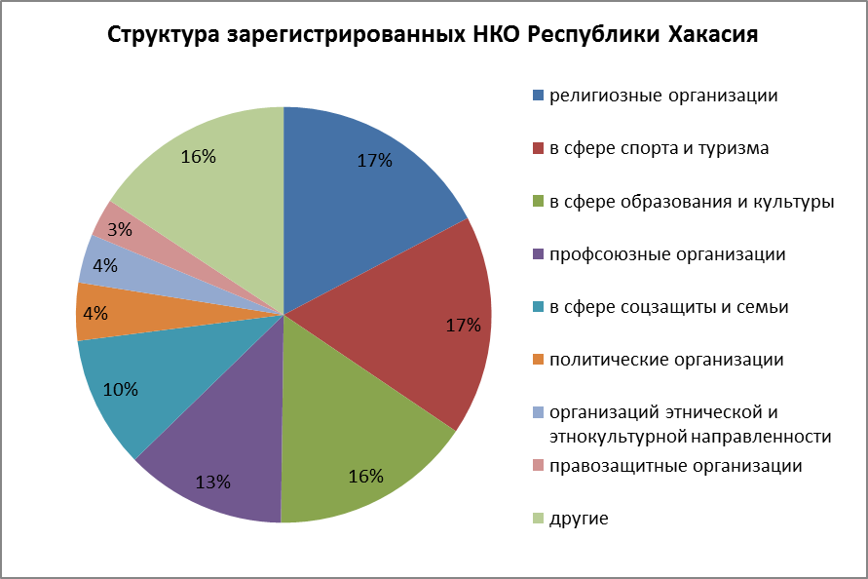

Кроме зарегистрированных НКО, в Республике Хакасия осуществляют свою деятельность общественные организации, не имеющие статуса юридического лица. По данным муниципальных образований Республики Хакасия на 31 декабря 2016 года их насчитывается 519, что на 16 организаций меньше аналогичного периода 2015 года. Несмотря на снижение количества незарегистрированных НКО, численность их членов значительно увеличилась. К деятельности общественных организаций привлечено 89,9 тыс. человек (2015 год – 82,9 тыс. человек), многие из которых ведут активную, конструктивную работу, реализуя социально значимые проекты в самых разных сферах.

3.2. Грантовая поддержка некоммерческого сектора
Грантовая поддержка НКО Республики Хакасия оказывалась в 2016 году в рамках подпрограммы «Повышение эффективности государственной поддержки негосударственных некоммерческих организаций» Государственной программы Республики Хакасия «Социальная поддержка граждан (2014-2020 годы)», утвержденной постановлением Правительства Республики Хакасия от 13.11.2013№ 620. Объем бюджетных ассигнований, предусмотренных подпрограммой, составил 832 тыс. рублей.
Министерством национальной и территориальной политики Республики Хакасия, Министерством труда и социального развития Республики Хакасия и Аппаратом Правительства Республики Хакасия проведены конкурсынапредоставление грантов НКО по 6 направлениям деятельности. В данных конкурсах приняли участие 35 некоммерческих организаций с 37 проектами, из них 15 получили финансовую поддержку на реализацию социально значимых проектов.
Министерством национальной и территориальной политики Хакасии проведен конкурс по следующим направлениям:
- укрепление межнациональных, межэтнических и межконфессиональныхотношений, профилактика экстремизма и ксенофобии;
- развитие институтов гражданского общества и общественного самоуправления, территориального общественного управления.
По итогам конкурса определены 6 некоммерческих организаций, получивших гранты общим объемом 250 тыс. рублей, в том числе:
Хакасская региональная общественная организация по поддержке семьи, материнства и детства «Доброе сердце Хакасии» (проект «Текстильно-ознакомительная книга «Мы разные – мы вместе», грант в размере 40,0 тыс. рублей);
Автономная некоммерческая организация «Центр консалтинга «Про Дело» (проект «ПАСХЫС» (Лестница)», грант в размере 45,0 тыс. рублей);
Хакасская региональная общественная творческая организация «Союз писателей Хакасии» (проект «Я восстал и вперед стал прокладывать путь…» – путь единства сердец и идей многонациональной родины моей», грант в размере 40,0 тыс. рублей);
Общественная организация «Хакасское республиканское отделение «Союза журналистов России» (проект «Совместно с ТОС поможем селу», грант в размере 45,0 тыс. рублей);
Молодежной общественной организации «Содружество активной молодежи Усть-Абаканского района» (проект «Молодежные Советы – современный вектор развития!», грант в размере 40 тыс. рублей);
Хакасский республиканский Совет ветеранов (пенсионеров) войны, труда, Вооруженных сил и правоохранительных органов» (проект «Создание передвижной республиканской мультимедийной выставки «Человек славен трудом», подготовки материалов к изданию книги «Трудовая Доблесть Хакасии», грант в размере 40 тыс. рублей).
В рамках подпрограммы «Повышение эффективности государственной поддержки негосударственных некоммерческих организаций» Аппаратом Правительства Республики Хакасия проведен конкурс на предоставление грантов НКО по 2 направлениям: По итогам конкурса две НКО получили финансовую поддержку на реализацию социально значимых проектов в номинациях: «Формирование нетерпимости в обществе к коррупционному поведению» и «Оказание гражданам бесплатной юридической помощи, в том числе правовое просвещение граждан в указанной сфере, с целью обеспечения и защиты их прав, свобод и законных интересов» на общую сумму 282 тыс. рублей.

Итоги региональных конкурсов проектов НКО
Год | Сумма выделенных из регионального бюджета средств  (тыс. руб.) | Рассмотрено заявок НКО | Кол-во проектов – победителей | Средняя сумма гранта  (тыс. руб.)
2012 | 4400,0 | 71 | 57 | 77,0
2013 | 3501,0 | 90 | 51 | 67,0
2014 | 908,0 | 30 | 11 | 69,5
2015 | 832,0 | 43 | 10 | 83,2
2016 | 832,0 | 37 | 15 | 55,5

Существенную финансовую поддержку некоммерческие организации Хакасии получили из федерального бюджета, в частности, по результатам участия в конкурсах на предоставление Президентских грантов, объявленных распоряжением Президента Российской Федерации от 05.04.2016 № 68-рп «Об обеспечении в 2016 году государственной поддержки некоммерческих неправительственных организаций, участвующих в развитии институтов гражданского общества, реализующих социально значимые проекты и проекты в сфере защиты прав и свобод человека и гражданина».
В конкурсах на соискание Президентских грантов 2016 года приняли участие 22 некоммерческие организации Республики Хакасия, представившие 31 конкурсный проект. В число победителей по итогам конкурсов на предоставление Президентских грантов в 2016 году вошли 3 некоммерческие организации Республики Хакасия:
Хакасская республиканская организация общероссийской общественной организации «Всероссийское общество инвалидов» (проект «Дорогами понимания», грант в размере 861 тыс. 730 рублей);
Региональная общественная молодежная организация Республики Хакасия «Эдельвейс» (проект «Семья для развития села!», грант в размере 1 млн. 32 тыс. 900 рублей);
Межрегиональная общественная организация по защите прав потребителей «Юридический департамент» (проект «Коррупция.Мы не позволим», грант в размере 2 млн. рублей).
Некоммерческие организации получили из федерального бюджета 3 млн. 895 тыс. рублей.
Всего за последние 5 лет (2012-2016 годы) в конкурсе на соискание Президентских грантов приняли участие 84 НКО Республики Хакасия и получили финансирование на реализацию 12 проектов в размере 12,6 млн рублей.
Результаты участия НКО региона в открытых конкурсах на Президентские гранты (2012-2016гг)

Год | Рассмотрено заявок НКО | Кол-во проектов-победителей | Сумма полученных грантов  (тыс.руб.)
2012 | 3 | 1 | 839,3
2013 | 13 | 2 | 1200,0
2014 | 36 | 3 | 1265,0
2015 | 23 | 3 | 5370,0
2016 | 22 | 3 | 3894,6

Результаты участия СОНКО региона в конкурсных отборах на гранты Минэкономразвития России (2012-2016гг)

Год | Рассмотрено заявок НКО | Кол-во проектов - победителей | Размер полученной субсидии
2012 | Конкурс не проводился
2013 | Конкурс не проводился
2014 | 59 | 53 | 10590,0
2015 | 65 | 49 | 8079,0
2016 | Конкурс не проводился

  - Форум некоммерческих организаций
Форум некоммерческих организаций Республики Хакасия – 2016 «Взаимодействие власти, бизнеса и общества как фактор стабильного развития Республики Хакасия» – традиционное мероприятие Общественной палаты Республики Хакасия, которое проводится в целях консолидации деятельности органов государственной власти, местного самоуправления, бизнес-сообщества, общественных структур по развитию некоммерческого сектора Республики Хакасия.
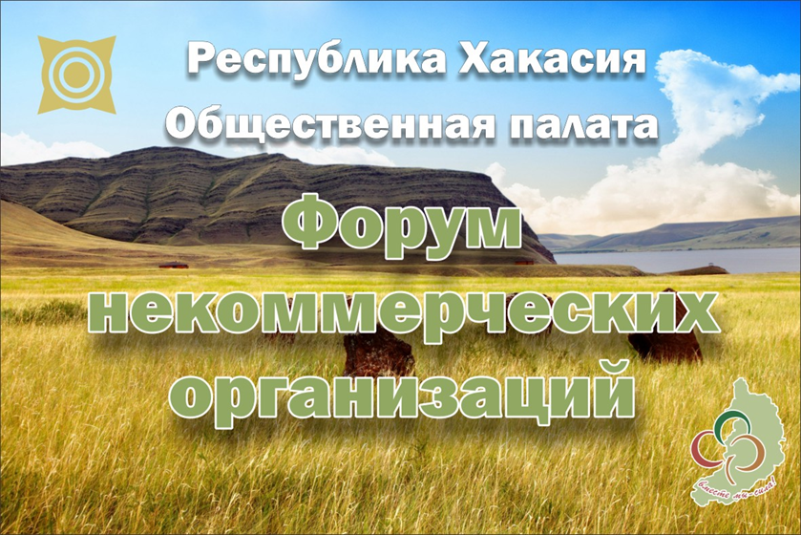

Участниками Форума стали представители общественных объединений и иных некоммерческих организаций республики, органов государственной власти и местного самоуправления, осуществляющих взаимодействие с некоммерческими организациями, представители бизнес-сообществ, средств массовой информации, активные граждане республики.

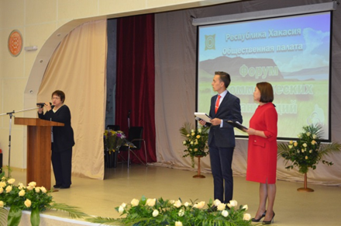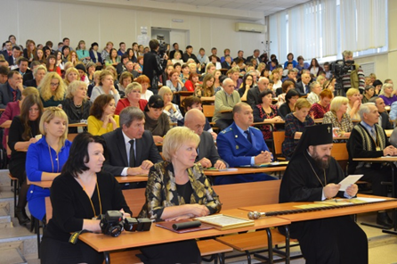
Открытие Форума некоммерческих организаций Республики Хакасия – 2016 «Взаимодействие власти, бизнеса и общества как фактор стабильного развития
Республики Хакасия»

В рамках Форума была организована работа семи дискуссионных площадок: «Взаимодействие органов власти и НКО в гармонизации межнациональных отношений», «Общественный контроль: интересы государства и общества», «Взаимодействие НКО, государства и бизнеса в реализации экологических проектов», «Анализ и перспективы развития молодежных добровольческих инициатив как рост некоммерческого сектора», «Социальное предпринимательство в Хакасии: перспективы развития», «Развитие институтов гражданского общества в муниципальных образованиях Хакасии», «Доступ социально-ориентированных НКО к предоставлению социальных услуг», где обсуждались вопросы состоянияи развития институтов гражданского общества в Республике Хакасия, в том числе в отдельных муниципальных образованиях, механизмы взаимодействия власти и общества, перспективы общественного контроля, проблемы реализации эффективных мер поддержки социально ориентированных НКО и их участия в оказании социальных услуг, развития социального предпринимательства, эффективной реализации экологических проектов, добровольчества, профилактики межнациональных и межконфессиональных конфликтов и реализации государственной национальной политики.

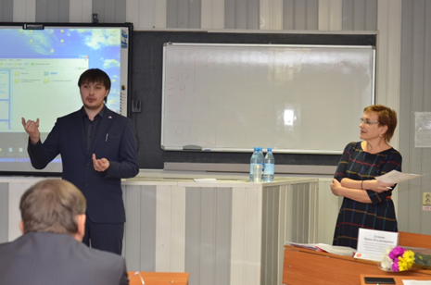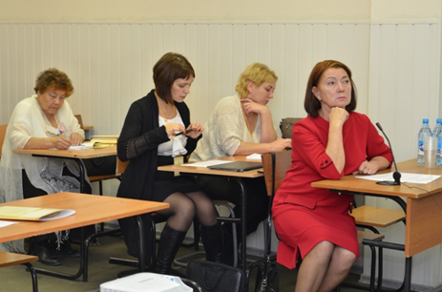

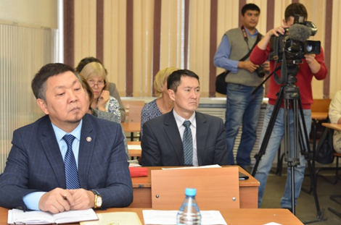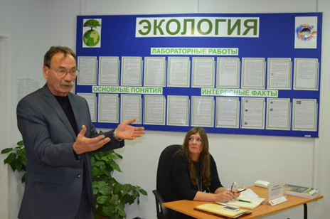
Работа дискуссионных площадок в рамках Форума некоммерческих организаций Республики Хакасия – 2016 «Взаимодействие власти, бизнеса и общества как фактор стабильного развития Республики Хакасия»
Участники Форума отметили, что в современном мире развитие подлинной демократии опирается на гражданское общество, на некоммерческие структуры, и решение задач социально-экономического развития Республики Хакасия требует дальнейшего развития и выстраивания партнерских отношений между органами государственной власти и институтами гражданского общества. Общественные структуры должны реально влиять на процессы принятия управленческих решений, так как от этого зависит уровень доверия общества к власти. В связи с этим всесторонняя поддержка социальной активности жителей республики должна стать одним из приоритетных направлений в деятельности органов государственной власти. Участники Форума уверены, что новый этап в развитии гражданского общества республики наступит в случае осуществления целенаправленной политики на уровне региона и каждого муниципалитета по комплексному улучшению среды, в которой действуют некоммерческие организации.
В ходе работы Форума было отмечено, что в 2016 году продолжает развиваться и совершенствоваться законодательство Российской Федерации и Республики Хакасия, регулирующее деятельность социально ориентированных некоммерческих организаций, обеспечивающее расширение доступа этих организаций к оказанию социальных услуг и выделяемым на эти цели бюджетным средствам. В республике идёт активное формирование и развитие системы общественного контроля через деятельность общественных советов при органах исполнительной власти, муниципальных общественных палат, некоммерческих организаций. Развивается благотворительность и добровольчество. Растёт качество реализованных НКО социальных проектов по решению актуальных для жителей республики вопросов. Продолжаются процессы развития некоммерческого сектора, который играет большую роль в обеспечении стабильности в регионе.
Наряду с положительными тенденциями развития институтов гражданского общества, участники Форума выделяют и основные проблемы, требующие своего решения: низкая степень вовлеченности общественности в процесс совершенствования законодательства и создания правовых механизмов межсекторного взаимодействия и партнерства; слабая активность экспертного сообщества в проведении процедур общественной экспертизы и общественного контроля; недостаточная финансовая поддержка деятельности некоммерческих организаций по реализации социально значимых проектов;низкая вовлеченность некоммерческих организаций в сферу социального предпринимательства; недостаточный уровень развития социально ориентированных НКО для участия в системе оказания социальных услуг, особенно в муниципальных образованиях; недостаточное взаимодействие органов исполнительной власти с социально ориентированными НКО в работе по включению в реестр поставщиков социальных услуг; недостаточная развитость инфраструктуры поддержки и обеспечения развития институтов и инициатив гражданского общества; слабая развитость самих институтов гражданского общества в муниципальных образованиях, разобщенность НКО, недостаточное взаимодействие и слабая консолидация усилий в решении социально значимых проблем; невысокий уровень информированности жителей о деятельности общественных организаций и объединений, их роли в решении социально значимых проблем.
По итогам Форума принята резолюция с рекомендациями органам исполнительной и законодательной власти, местного самоуправления, некоммерческим организациям, средствам массовой информации и другим структурам общества Республики Хакасия.
Верховному Совету Республики Хакасия:
продолжить работу по совершенствованию законодательства в сфере правового регулирования взаимодействия органов государственной власти с негосударственными некоммерческими организациями на территории Республики Хакасия.
провести работу по приведению Закона Республики Хакасия от 03.10.2008 №46-ЗРХ «Об Общественной палате Республики Хакасия» в соответствие с федеральным законодательством;
Правительству Республики Хакасия, исполнительным органам государственной власти Республики Хакасия:
продолжить работу по совершенствованию нормативных правовых актов в сфере правового регулирования взаимодействия органов государственной власти с негосударственными некоммерческими организациями на территории Республики Хакасия;
рассмотреть возможность увеличения расходов республиканского бюджета на 2017 год на предоставление грантовой поддержки социально ориентированным некоммерческим организациям для реализации общественно значимых проектов;
активизировать практику публичных обсуждений по социально значимым проектам нормативных правовых актов Республики Хакасия, в том числе через общественные советы, профильные общественные организации;
создать Центр инноваций социальной сферы как органа координации и продвижения социального предпринимательства;
рассмотреть возможность создания ресурсного центра по поддержке НКО;
продолжить работу по эффективному функционированию общественных советов при исполнительных органах государственной власти;
рассмотреть вопрос об организации республиканскимигрантодателями проведения публичных отчётов некоммерческих организаций о реализации социально значимых проектов.
Министерству экономики Республики Хакасии:
разработать Концепцию развития и поддержки социального предпринимательства в Республике Хакасия как основу системного подхода к вопросу развития социального предпринимательства в республике после принятия федерального законопроекта, направленного на законодательное определение понятия «социальное предпринимательство»;
включить в подпрограмму «Развитие субъектов малого и среднего предпринимательства в Республике Хакасия на 2017-2021годы» проекта Государственной программы Республики Хакасия «Экономическое развитие и повышение инвестиционной привлекательности Республики Хакасия (2017-2021годы)» конкретные мероприятия, направленные на поддержку социальных предпринимателей, определив размер субсидий и правила предоставления субсидий социальным предпринимателямпосле принятия федерального законопроекта, направленного на законодательное определение понятия «социальное предпринимательство»;
рассмотреть возможность проведения региональных семинаров по обучению представителей органов государственного управления, органов местного самоуправления, общественных организаций и объединений современным технологиям общественно-муниципального партнерства;
совместно с органами местного самоуправления, привлекая республиканские и муниципальные СМИ, повышать информированность населения о социальном предпринимательстве, об имеющихся в республике лучших практиках в этой сфере;
рассмотреть вопрос о проведении в Международный день социального предпринимателя (28 июня) форума социальных предпринимателей;
способствовать развитию медийного пространства для молодежных добровольческих инициатив и НКО, формированию новых площадок и каналов распространения информации о добровольческих инициативах молодежи, в том числе для развития правовой грамотности молодежи в данной сфере;
создать рабочую группу, осуществляющую консультативную поддержку и иную деятельность по повышению уровня компетентности для организаторов добровольческих акций / практик.
Министерству труда и социального развития Республики Хакасия:
ускорить реализацию перечня поручений Послания Президента Российской Федерации Федеральному Собранию от 3 декабря 2015 года о поэтапном доступе социально ориентированных некоммерческих организаций, осуществляющих деятельность в социальной сфере, к бюджетным средствам, выделяемым на предоставление социальных услуг населению, исходя из целесообразности доведения им до 10 процентов средств, предусмотренных на реализацию соответствующих региональных и муниципальных программ;
включить представителей социально ориентированных некоммерческих организаций (далее – СО НКО) в Координационный совет по обеспечению доступа СО НКО к предоставлению социальных услуг;
привлекать организации различных организационно-правовых форм и форм собственности для вхождения в реестр поставщиков социальных услуг в Республике Хакасия;
проработать вопрос о создании карты доступности объектов социальной сферы муниципальных образований Республики Хакасия;
провести анализ рынка социальных услуг и направлений деятельности, в которых СО НКО имеют конкурентные преимущества;
рассмотреть возможность создания информационной площадки для организации взаимодействия поставщиков социальных услуг и их потенциальных клиентов;
составить перечень рекомендаций дляСО НКО, содержащий информацию о механизме вхождении в реестр поставщиков социальных услуг Республики Хакасия.
Министерству национальной и территориальной политики Республики Хакасия:
продолжить работу, направленную на развитие эффективных механизмов взаимодействия исполнительных органов государственной власти с некоммерческими организациями Республики Хакасия;
обеспечить доработку проекта закона «Об общественном контроле в Республике Хакасия» в течение 2016 года;
активизировать работу по внедрению в муниципальных образованиях Республики Хакасия различных форм общественного контроля за деятельностью органов местного самоуправления (общественные палаты, общественные советы, другие формы);
обеспечить взаимодействие и использование потенциала общественных объединений Республики Хакасия при реализации Стратегии государственной национальной политики Российской Федерации на период до 2025 года;
продолжить работу по популяризации проекта «Российская общественная инициатива».
Министерству образования и науки Республики Хакасия
усилить работу по популяризации среди школьников и студентов движения молодежных добровольческих инициатив;
обеспечить издание учебных пособий по раннему обучению хакасскому языку детей дошкольного возраста, используя опыт и практику издания литературы Хакасской региональной общественной организации «Союз писателей Хакасии» и других общественных организаций;
обеспечить во взаимодействии с некоммерческими общественными организациями этнокультурной направленности разработку и реализацию проектов по нравственному, патриотическому воспитанию детей дошкольного и младшего школьного возраста на основе народной педагогики хакасов;
рассмотреть вопрос об организации профильных экологических (географических) смен в оздоровительных лагерях;
усилить работу по созданию практико-ориентированных клубов, зеленых гостиных и других форм работы с молодежью в области экологического просвещения;
составить План мероприятий на 2017 год, посвященный Году экологии, предусмотрев взаимодействие с некоммерческими общественными организациями в сфере экологии, в том числе с Русским географическим обществом, Национальным фондом «Страна заповедная», Экофондом «Живая планета».
Министерству природных ресурсов и экологии Республики Хакасия:
активизировать работу по формированию экологического мировоззрения у жителей Республики Хакасия;
привлекать общественные организации Хакасии к участию в мероприятиях, проводимых в рамках Года экологии;
распространять лучшие экологические практики среди организаций всех форм собственности республики;
оказывать поддержку экологическим инициативам в республике.
Государственному комитету по занятости населения Республики Хакасия:
привлекать СО НКО к реализации программ содействия занятости инвалидов.
Органам местного самоуправления Республики Хакасия:
активизировать вовлечение общественных объединений в рассмотрение актуальных вопросов местного значения, в том числе в обсуждение проектов и программ социально-экономического развития муниципальных образований, местного бюджета;
обеспечить работу по созданию общественных палат и общественных советов при органах местного самоуправления с обязательным включением представителей некоммерческого сектора;
содействовать формированию в территориях качественной инфраструктуры для развития рынка социальных услуг, поддержки социального предпринимательства и СО НКО;
активизировать местные СО НКО для участия в республиканских и федеральных грантовых программах и субсидиях;
рассмотреть возможность разработки и принятия муниципальных программ развития институтов гражданского общества, а также программ, направленных на развитие территориального общественного самоуправления;
определить социальные проблемы каждого муниципального образования на краткосрочную и долгосрочную перспективу, в решении которых могут быть задействованы социальные предприниматели и СО НКО, придать информации открытый характер;
обеспечить контроль за уничтожением древесных культур на территории муниципальных образований.
Общественной палате Республики Хакасия:
разработать предложения по совершенствованию законодательства в сфере правового регулирования взаимодействия органов государственной власти с негосударственными некоммерческими организациями на территории Республики Хакасия;
выступать организатором эффективного взаимодействия субъектов общественного контроля между собой, а также с органами государственной власти и органами местного самоуправления при подготовке и проведении мероприятий общественного контроля, обобщения информации об указанных мероприятиях и размещения их результатов на сайте Общественной палаты Республики Хакасия;
практиковать обмен опытом работы субъектов общественного контроля и обсуждение результатов контрольных мероприятий на заседаниях Общественной палаты с широким представительством гражданского общества;
создать коллегиальный орган муниципальных общественных палат (советов), деятельность которого будет направлена на анализ, оценку, общественное обсуждение и разработку практических рекомендаций по специфическим проблемам жизнедеятельности населения;
в целях поддержки, развития и повышения роли институтов гражданского общества на муниципальном уровне определить приоритетной задачей на 2017 создание и развитие муниципальных общественных палат (советов);
организовать систему независимой оценки и мониторинга реализации социальных проектов, получивших бюджетное финансирование;
расширить формы и способы взаимодействия, в том числе и на постоянной основе, между представителями НКО и субъектами малого и среднего предпринимательства;
оказывать методическую и организационную поддержку общественным советам при органах государственной власти;
провести мониторинг реализации Федерального закона № 442-ФЗ от 28.12.2013 «Об основах социального обслуживания граждан в Российской Федерации».
рассматривать проблемные вопросы в области экологии, сохранности историко-культурных памятников и других вопросов на отдельных заседаниях комиссий Общественной палаты с широким участием общественных объединений;
содействовать органам государственной власти в популяризации проекта «Российская общественная инициатива».
Муниципальным общественным палатам Республики Хакасия
организовать работу по осуществлению общественного контроля, в том числе используя такие формы, как общественные слушания, общественные обсуждения, общественный мониторинг;
усилить взаимодействие с Общественной палатой Республики Хакасия по различным направлениям, в том числе при использовании различных форм общественного контроля.
Некоммерческим организациям Республики Хакасия:
активизировать участие в конкурсах на предоставление грантов некоммерческим организациям федерального, регионального и муниципального уровней;
повышать уровень правовой и профильной компетентности членов некоммерческой организации путем участия в проводимых семинарах, круглых столах, широкого использования различных информационных ресурсов;
более активно использовать ресурс СМИ для освещения социально значимых результатов деятельности, повышая информированность населения для формирования мотивации к участию граждан в жизни территории, а также повышая доверие населения к деятельности общественных организаций и объединений;
включиться в деятельность по вхождению в реестр поставщиков социальных услуг Республики Хакасия.
Средствам массовой информации Республики Хакасия:
рассмотреть вопрос о создании постоянно действующей рубрики, освещающей развитие гражданского общества и деятельность некоммерческого сектора;
популяризировать и формировать позитивный имидж национальных общественных объединений республики посредством увеличения доли предоставления в СМИ информации о национальных общественных объединениях, создания регулярных рубрик, циклов радио- и телепередач об их деятельности;
активизировать информационную поддержку деятельности некоммерческих организаций, заключающуюся в широком освещении в СМИ реализации социально-значимых проектов, публиковать материалы, связанные с социально-полезными инициативами с участием НКО;
усилить информационную поддержку развития молодежных добровольческих инициатив в республике.

- Актуальная повестка – 2016
  - Межнациональные отношения
В оценке межнациональных и этноконфессиональных отношений Общественная палата Республики Хакасия руководствуется информацией национальных сообществ, а также данными исследования, которое было проведено в Хакасии с 22 августа по 30 сентября 2016 года Министерством национальной и территориальной политики Республики Хакасия. Подобные исследования проводились во всех субъектах России в соответствие с методикой расчета целевых индификаторов и показателей, согласно постановлению Правительства РФ от 20.08.2013 г. № 718 «О федеральной целевой программе «Укрепление единства российской нации и этнокультурное развитие народов России (2014-2020 гг. Вычисленное значение толерантности по этой методике составляет для Хакасии 80,9%. Такой показатель фиксируется и во многих регионах России.
Однако успокаиваться статистикой непозволительно. Одна тысяча опрошенных не может абсолютно достоверно сказать за все 532 тысячижителей Хакасии. Тем более, что ответы на некоторые вопросы должны быть проанализированы на уровне районов специалистами по межнациональным отношениям, руководителями управления образований и культуры, общественными палатами вместе с национальными сообществами и НКО, чтобы определить приоритетные установки каждого этноса, а также предусмотреть возможность предотвратить развитие негативных тенденций. Так, например, очень высок процент лиц, чувствующих враждебность к представителям другой национальности. У хакасов этот процент выше, чем у русских – 17,9% против 11,5%. В Абазе, Абакане, Саяногорске, Черногорске и Усть-Абаканском районе одна треть от числа опрошенных выразила мнение, что межнациональные отношения на их территориях стали менее терпимыми. В Аскизском районе 17% опрошенных отметили, что имеется напряженность в межрелигиозных отношениях, 25% - что имеется напряженность в межнациональных отношениях, более того 12% видят вероятность национальных конфликтов, 24,7% считают, что в районе существуют национальные или религиозные экстремистские организации. А в Ширинском районе, городе Черногорске и Таштыпском районе так считают 25% опрошенных. Наибольший процент поддерживающих националистические движения наблюдаетсяв Таштыпскомрайоне (14,3%), в Алтайском и Аскизском районах (12,7%), а также в Орджоникидзевском районе (12,2%). Важно отметить, что большинство респондентов считают, что о религии и межнациональных отношениях ни школа, ни семья, ни соседи не дают достаточной информации, а основными каналами массовой коммуникации являются телевидение и интернет, но они часто несут негативную информацию.
То, что СМИ имеют влияние на сознание зрителей – очевидно, и от того насколько регулярно, полно и объективно освещаются вопросы отношений между национальностями в Хакасии и отношением местного населения к мигрантам, зависит стабильность в обществе. Поэтому отчет по результатам проведения социологического исследования по вопросам миграционной ситуации долженстать фактором озабоченности власти руководством в работе СМИ по данной проблематике, так, например, 42,9% опрошенных в Боградском районе отметили, что из СМИ поступает много негативной информации о мигрантах. Это данные уже другого исследования, которое провело ООО «Демиург» по заказу Министерства национальной и территориальной политики Республики Хакасия в 2016 году. Предметом исследования было отношение местного населения к мигрантам и социальное самочувствие мигрантов в Хакасии. В исследованиях участвовало 850 респондентов принимающего сообщества и 150 респондентов - мигрантов. Одним из важных выводов нужно считать мнение большинства респондентов (61%), которые оценили качество работы органов государственной власти по применению мер в сфере регулирования потока мигрантов на 3 балла по 5 бальной шкале, а 14% вообще на 2 балла.
Абсолютное большинство респондентов (75,2%) не знают о том, что органы государственной власти проводят мероприятия по выявлению и устранению причин, способствующих возникновению и распространению нетерпимого отношения к мигрантам, а 48,6% опрошенных считают, что органы государственной власти уделяют недостаточное внимание адаптации мигрантов.
Между тем, несмотря на общий уровень толерантности населения республики, более трети опрошенных высказали отрицательное отношение к мигрантам, а в Ширинском районе процент таких опрошенных оказался 46%. В этом районе, как и в Абазе, конкуренция с мигрантами за рабочие места выше, чем в других муниципалитетах. 62% опрошенных там считают, что мигранты создают угрозу стабильности, в том числе не только конкуренцией, но и своим неподобающим поведением.
Информация требует тщательного анализа, ведь мир не стоит на месте, и поток мигрантов в Хакасии имеется. Тем более, что и само население (среди респондентов это 20%) считает, что трудовые мигранты нужны. Почти треть (26,8%) считают, что нужны, но только в определенных сферах, а то, что 49% опрошенных все же выразили мнение о ненадобности в трудовых мигрантах, может, в конечном счете, привести к возможным конфликтам из-за действительной конкуренции за рабочие места, тем более, что работа мигрантов стоит и в самом деле дешевле (так считает 70% опрошенных).
Данные исследований, проведенных по заказу Министерства национальной и территориальной политики Республики Хакасия, требуют принятия определенных решений – конкретных для каждого муниципального образования в зависимости от экономической ситуации и полученных результатов опроса.
Очевидно, что они не могут быть абсолютно бесспорными, но если процентное соотношение положительных и отрицательных ответов среди участников опроса перенести на общее население, то негативные настроения умножаются уже на тысячи, и чтобы предотвратить нежелательное развитие событий в сфере межнациональных и межконфессиональных отношений, необходимо своевременно найти инструменты для этого. Прежде всего - это кадровый вопрос. Подготовка специалистов в этой отрасли предусматривает введение профстандарта, о чем Президент РФ В.В. Путин 04.12.2016 г. дал поручение по итогам заседания Совета по межнациональным отношениям, состоявшемся 31.10.2016 г.
Второе, подготовка медиаторов, о необходимости которой Общественная палата Республики Хакасия внесла отдельный пункт в резолюцию Форума НКО – 2016.
В третьих, это, конечно, работа со СМИ. Для этого лучше готовить специалистов, журналистов в этой ответственной теме специальными обучающими семинарами, конкурсами.

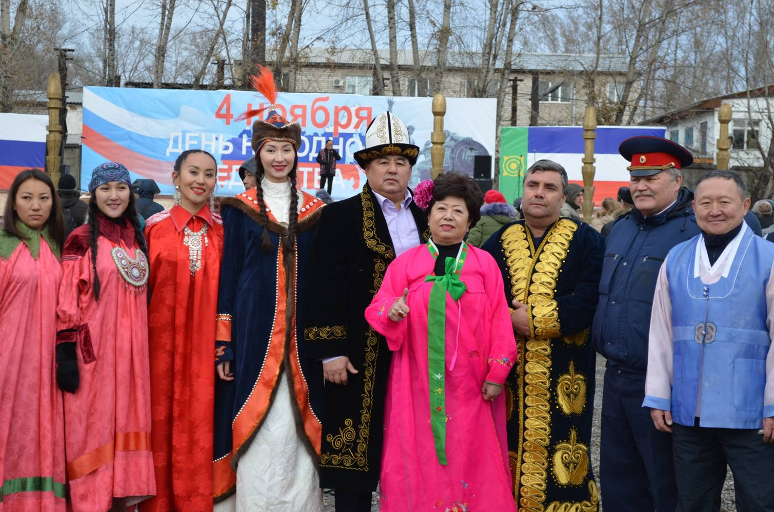
Встреча национальных объединений в рамках празднования Дня народного единства
в Республике Хакасия

  - Перспективы развития социального предпринимательства
Динамика развития Республики Хакасия требует появления новых инструментов для ликвидации разрыва между потенциальными возможностями территории и качеством среды и жизни, которые имеют её жители.
Поэтому социальное предпринимательство в современных условиях становится той инновацией, которая может стать рычагом, позволяющим не только расширить перечень предоставляемых социальных услуг, но и привести к дополнительным экономическим выгодам, уменьшить финансовую нагрузку на местные бюджеты, стимулировать экономическую активность хозяйствующих субъектов.
Социальное предпринимательство - это новаторская предпринимательская деятельность, направленная на решение или смягчение социальных проблем в обществе. Это новый сектор экономики, находящийся на стыке коммерческого и некоммерческого секторов.
В таблице представлена группировка организаций социального предпринимательства по направлениям деятельности в 2016 году.

Наиболее популярные сферы деятельности социальных предпринимателей
% | наименование
41 | дошкольное образование
16 | трудоустройство людей в сложной жизненной ситуации
7 | повышение качества жизни людей из социально незащищенных категорий населения
7 | повышение качества и доступности медицинский услуг
6 | выпуск социально значимой продукции
5 | развитие сельского хозяйства в регионах России
5 | туристические услуги для социально незащищенных категорий населения
4 | экология
3 | сохранение и возрождение культурного и исторического наследия России
3 | оказание гериатрических услуг населению
3 | организация доступного спортивного досуга

На сегодня наиболее популярной является деятельность в сфере дошкольного образования и трудоустройства людей в сложной жизненной ситуации.
Кроме этого, эксперты и специалисты в этой сфере выделяют следующие перспективные направления деятельности для социального предпринимательства:
- Социальная поддержка: социализация и ресоциализация социально незащищенных или уязвимых групп населения; реабилитация через труд больных и инвалидов; создание рабочих мест и мест для проживания бездомных и лиц, находящихся в сложных жизненных обстоятельствах; уход за пожилыми людьми и инвалидами; создание условий для раскрытия потенциала матерей-одиноночек и многодетных матерей и т.д.
- Обеспечение занятости: трудоустройство молодежи; поддержка проектов создающих условия для самозанятости населения; создание рабочих мест в социальном предпринимательстве, а также для лиц старше пенсионного возраста.
- Социальная сфера: снижение нагрузки на местные бюджеты за счет реализации предпринимательских проектов в сферах, которые традиционно финансировались только за счет государственных средств; в сфере дошкольного, специализированного, дополнительного образования, здравоохранения, в том числе, и частных домов пребывания и ухода за лицами преклонного возраста и т.д.
- Сфера культуры: как результата повышения эффективности использования социальными предпринимателями культурного, исторического потенциала уже существующих, и создаваемых объектов и учреждений; создание творческих кластеров, реализации проектов в сфере массового детского и взрослого спорта и т.д.
- Развитие территории: за счет оптимизации использования городской территории, территории и имущества поселений; создания инфраструктуры и сохранения окружающей среды и т.д.
- Сфера инноваций: вследствие реализации проектов по переработке мусора; производства оборудования для получения энергии из альтернативных источников и его эксплуатация; разработка и применение менее ресурсоемких технологий.
Государственная поддержка социального предпринимательства в Республике Хакасия в соответствии с лимитами, определенными сложившейся системой поддержки малого и среднего предпринимательства, осуществляется Министерством экономики Республики Хакасия по следующим направлениям:
- Финансовая поддержка – в форме субсидий по направлениям: возмещение части затрат на уплату процентов по кредитам, полученным в кредитных организациях на развитие и модернизацию производства, возмещение затрат на уплату лизинговых платежей по договорам финансовой аренды (лизинга), возмещение затрат вновь зарегистрированным предпринимателям на развитие хозяйственной деятельности;
- Образовательная поддержка – осуществляется в форме бесплатного или льготного бизнес обучения кадров, обучения действующих предпринимателей по Президентской программе подготовки управленческих кадров;
- Консультационная поддержка – начинающие предприниматели имеют возможность получить консультации по выбору формы ведения бизнеса, о возможности получить государственную поддержку, её формах и пакете необходимых для этого документов в Республиканском центре поддержки предпринимательства (РЦПП).
Очевидно, что проекты по социальному предпринимательству нуждаются в особом внимании. Они разрабатываются по несколько другой методике, чем традиционные бизнес - проекты, и имеют другие критерии оценки эффективности их деятельности, поэтому поддержка социального предпринимательства должна быть выделена в отдельный раздел и представлена в виде самостоятельной подпрограммы в общей программе «Экономическое развития и повышение инвестиционной привлекательности Республики Хакасия на 2017-2021годы».
В ходе опросов социальных предпринимателей были выделены следующие актуальные для них проблемы:
- Нехватка денежных средств.
На рынке Республики Хакасия представлен ряд крупных финансовых организаций, но ни одна из них не имеет специальных финансовых продуктов и услуг для социальных предпринимателей, специфика деятельности не позволяет оценить финансовую устойчивость и эффективность работы социальных предприятия по традиционным методикам, при этом очевидно, что рентабельность их деятельности существенно ниже, чем обычного бизнеса, а значит, для кредитных организаций такой заемщик на стадии подачи заявки уже рассматривается как проблемный и не может рассчитывать на льготные условия.Решением этой проблемы может стать появление специализированных продуктов у обычных коммерческих банков и/или возможность получения специальных займов из средств целевой программы Фонда содействия развития микрофинансовой деятельности субъектами социального предпринимательства.
- Высокий уровень налоговой нагрузки.
Так как социальное предпринимательство является низко рентабельным бизнесом, то предоставление льгот по местным и региональным налогам повысит доходность и привлекательность этого вида деятельности.
- Высокая стоимость аренды.
При наличии ресурсов, свободных площадей и другого имущества возможная передача их в пользование социальным предпринимателям по сниженным ставкам или бесплатно на определенный срок, но не менее 3-х лет; возможно предоставление субсидий на полную или частичную компенсацию расходов по аренде помещений, приватизации арендованных нежилых помещений. Возможна реализация этой меры без организации торгов, через подачу заявок в соответствующий орган. Для предпринимателя данная мера означает повышение доходности и возможность увеличить масштаб деятельности. Для бюджета, с одной стороны, решение социальной проблемы, с другой, недополученные в бюджет доходы, поэтому принятие такого решения должно быть результатом поиска компромисса и обоюдной выгоды.
- Нехватка компетентных кадров.
Социальное предпринимательство - это недавно появившееся направление экономической деятельности, поэтому система подготовки кадров для неё еще не сложилась. Сегодня приходящие в эту сферу люди имеют различное образование и нуждаются в приобретении дополнительных специальных компетенций. Непосредственно предприниматель обычно не имеет для этого достаточно средств, поэтому роль организатора системы повышения квалификации в сфере социального предпринимательства может взять на себя государство и институты поддержки.
- Недостаток внимания, консультационной и информационной поддержки социальных предпринимателей.
- Низкая известность социального предпринимательствакак механизма решения социальных проблем.
- Необходимость совершенствования сложившейся системы и инфраструктуры поддержки социального предпринимательства, в том числе создание Центра инноваций социальной сферы (ЦИСС) или возложение его функций на РЦПП.
В Республике Хакасия необходимо создать условия для появления потока и последующего формирования банка социальных инициатив и проектов, для этого необходимо создание систем:
- информационной поддержки: создание портала социального предпринимательства или страницы на портале РЦПП с реестром социальных предпринимателей и описанием их инициатив и проектов, поддерживающих организаций, списком коучей и консультантов, способных дать пояснения о деятельности и перспективах социальных предпринимателей в Республике Хакасия, перечнем мер и форм поддержки и т.д.
- тиражирования наиболее успешных практик, ярмарка франшиз и т.д.
- финансовой поддержки социальных предпринимателей, а именно, предоставление субсидий/гарантий/кредитов/ (микро)займов с или без субсидирования процентной ставки;формирование инвестиционного портфеля с привлечением частных инвесторов, средств государственных корпораций, в том числе в формате фондов социального предпринимательства.
- консультационной поддержки по вопросам организации и ведения бизнеса, оценки устойчивости и эффективности социально ориентированного проекта, подбора для него оптимальной модели ведения бизнеса и персонала, привлечение потенциальных инвесторов. Оказание услуг по подготовке заявок на получение финансовой поддержки социальными предпринимателями у различных организаций поддержки.
В процессе организации Форума НКО Общественной палатой был проведен опрос муниципальных образований и исполнительных органов государственной властиРеспублики Хакасия для того, чтобы оценить уровень развития социального предпринимательства в регионе.
Итоги опроса показалинизкий уровень понимания значимости данного направления.Однако часть респондентов отмечали, что этот вопрос значим, и выделяли существующие проблемы, которые не получается в полной мере решить усилиями государственных структур, а именно, уход за престарелыми жителями, проживающими в одиночку в частном секторе в удаленных населенных пунктах, а также отсутствие магазинов и скудный ассортимент автолавки. При этом было отмечено, что фактически никто из предпринимателей не заявлял о том, что свою деятельность или какое-то её направление будет строить как социальную, и не просил для этого какой-либо поддержки.
Таким образом, стало очевидно, что, с одной стороны, государственные структуры нуждаются в повышении компетентности в вопросах развития и поддержки социального предпринимательства. С другой стороны, и предприниматели должны получить возможность ознакомиться с этим перспективным направлением деятельности для бизнеса, который сегодня на уровне Правительства РФ рассматривается, как возможность гармоничного сочетания решения социальных проблем и экономического роста.
Поэтому экспертами Общественной палаты было принято решение: для повышения информированности всех заинтересованных структур и лиц, разработать проект Концепции поддержки социального предпринимательства в Республике Хакасия, в которую были включены примеры лучших практик по созданию социально ориентированного бизнеса в других субъектах РФ.
В ходе работы площадки «Социальное предпринимательство» Форума НКО состоялась дискуссия,по итогам которой были выделены наиболее значимые социальные проблемы, решение которых государственные органы были бы заинтересованы передать в руки предпринимателей, а также заслушано мнение предпринимателей при каких условиях они бы взялись за решение этих проблем. Рекомендации, выработанные участниками, вошли в резолюцию Форума.
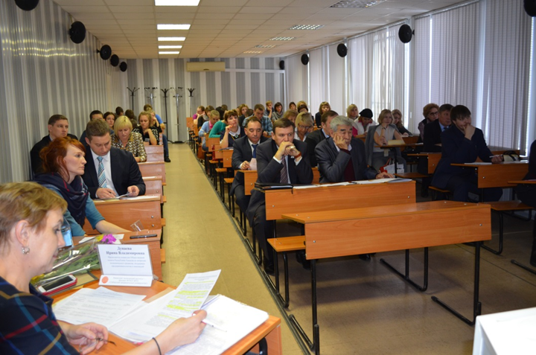
Работа дискуссионной площадки «Социальное предпринимательство» в рамках Форума некоммерческих организаций Республики Хакасия – 2016 «Взаимодействие власти, бизнеса и общества как фактор стабильного развития Республики Хакасия»

Кроме этого, в сложный экономический период особенности социального предпринимательства указывают на то, что именно социально ориентированные предприниматели должны поддерживаться государством в первую очередь, так как их деятельность смягчает социальную напряженность, позволяет решать проблемы общества эффективнее, чем, если бы это делалось за счет государства.
Общественная палата предложила Министерству экономики Республики Хакасия рассмотретьразработанныйпроект Концепции поддержки социального предпринимательства и взять его за основу для последующего перехода к соответствующей государственной программе.

  - Экологические добровольческие инициативы
Сохранение окружающей среды республики, эффективность ресурсо- и энергосбережения в решающей степени определяются уровнем экологического сознания. Весь 2016 год был посвящен подготовке мероприятий, приуроченных к празднованию в России Года Экологии и Года особо охраняемых природных территорий в 2017 году. В Республике Хакасия на экологическое сознание влияют следующие факторы: большое количество малых и средних сельских поселений, малое количество городов, низкий уровень культуры сбережения природных ресурсов, чрезмерная ориентация экономики на примитивное использование природных ресурсов, что приводит к их истощению, низкий организационный и технологический уровень жилищно-коммунального хозяйства и высокая степень изношенности основных фондов, недостаточное количество экологических общественных организаций и объединений. Повышение уровня экологического просвещения является одним из условий сбалансированного социально-экономического развития нашей республики.
В настоящее время в регионе уровень экологической культуры, образования, воспитания и ответственности населения является недостаточным по критериям развитых стран мира. Однако уже имеются примеры успешной реализации экологических инициатив отдельных граждан, ТОС, коллективов предприятий и учреждений. Общественные организации разрабатывают и реализуют проекты, направленные на улучшение экологической ситуации в республике.
Нужна дальнейшая экологизация всех уровней образования, чтобы способствовать формированию в детях позитивного отношения к живому миру, к окружающей природной среде, развитию экологической культуры, а также пропаганда и содействие библиотекам и школам в воспитании познавательного интереса к природе. Целесообразно кратно увеличить количество и улучшить качество информации, доводимой до населения, о проблемах в сфере экологии и способах их решения.
Инициаторами экологических акций выступают как федеральные и республиканские учреждения, так и общественные экологические организации. ФГБУ «Государственный заповедник «Хакасский», при активной поддержке Хакасского отделения Русского географического общества, Национального фонда «Страна заповедная» и Экофонда «Живая планета» в течение всего года организовывал различные эколого-просветительские мероприятия. Самой продолжительной по времени проведения является экологическая акция «Сохраним мир птиц», в ходе которой жители республики не только помогают зимующим птицам, но и готовят искусственные гнездовьядля пернатых, прилетающих в Хакасию летом.
Важным экологическим мероприятием для Хакасии является акция «Все на борьбу с пожарами!». За несколько лет проведения к акции присоединились городские и районные противопожарные службы МЧС России по Республике Хакасия. Проводя предупредительную работу среди местного населения в самый пожароопасный период, организаторы пытаются снизить количество природных пожаров и тем самым сохранить уникальные природные ресурсы.
Благодаря общественной экологической инициативе в республике в 2012 году был учрежден новый экологический праздник - День Енисея. Инициаторами этого стали Национальный фонд "Страна заповедная" и Хакасское отделение Русского географического общества. Праздник проводится в последнюю субботу сентября и активно отмечается как некоммерческим сектором, так и многими предприятиями и компаниями республики.

Конкурс детских рисунков «Мой Енисей» в рамках экологического праздника - День Енисея

В 2016 году проведено более 30 эколого-просветительских мероприятий разного уровня и направленности. Но пока приходится признать, что этого не достаточно, так как значительных перемен в экологическом поведении людей за последние годы не произошло. Как показывают опросы, большинство жителей региона считают, что проблема сохранения окружающей среды является исключительно делом государства. Понимания того, что это касается лично каждого, в региональном сообществе пока нет. Хотя население достаточно сильно обеспокоено экологической ситуацией, однако указанная обеспокоенность в целом является поверхностной. Это обусловлено низкой экологической информированностью населения и отсутствием общей государственной программы в республике, реально обеспечивающей сохранение среды обитания, развитие инициативы и строгой ответственности граждан, совершенствование их экологической культуры.
В Республике Хакасия активно развивается добровольчество, которое охватывает все новые сферы жизни гражданского сообщества. Прежде всего, состояние добровольчества определяется растущей инициативностью и социальной активностью молодежи, стремлением молодых людей оказать поддержку нуждающимся. Волонтеры по своим убеждениям и искреннему стремлению, бескорыстно делятся своими временем, энергией, навыками и знаниями для того, чтобы помочь другим людям или окружающей среде. Они верят в то, что их гражданская работа является очень нужной, даже если она внешне проста и не рекламируется. Добровольческая (волонтерская) деятельность проявляет гражданскую зрелость и консолидацию населения, отражает его сложившийся гражданский характер и уже стала неотъемлемой современной чертой республиканского сообщества.
Ярким примером этого стала ежегодная экологическая акция «Мы чистим мир!», которая проводится в республике осенью и собирает более 1000 добровольцев со всей Хакасии. Во время проведения акции жители очищают от бытового мусора не только места возле своих населенных пунктов, но и природные территории. В последние годы добровольная уборка природных территорий вышла за рамки акции и все чаще волонтерские объединения убирают мусор в течение года по своей инициативе.
При поддержке департамента молодёжной политики Министерства экономики Республики Хакасия экологическоеволонтёрство развивается в большинстве муниципальных образований, объединяясь вокруг таких мероприятий как «Сделай мир лучше» по уборке мусора на пляжах озёр и рек; «Чистая земля» по сбору мусора на загрязнённых территориях своих поселений; «Экогонка», когда волонтёры организуют соревнования по езде на велосипедах, для того, чтобы обратить внимание общественности на проблему загрязнения атмосферы выхлопными газами автомобилей; «Дерево» по высадке деревьев для озеленения населенных пунктов.
В 2016 году на базе Хакасского технического института – филиала ФГАОУ ВО «Сибирский федеральный университет» были проведены масштабные экологические мероприятия. Одним из них является международная летняя школа «Экология растений и цифровая анатомия древесины». Работа школы проходила в поселке Черемушки и на территории Национального парка «Шушенский Бор». В школе приняло участие почти пятьдесят участников, среди которых были молодые ученые, аспиранты, студенты из Азербайджана, Кыргызстана, Италии, Польши, Испании, Швейцарии и России, а также сотрудники особо охраняемых природных территорий Сибири и группа учеников старших классов города Абакана. Школа стала активной площадкой для профессионального общения, неформального обмена опытом и установления профессиональных контактов.
Организованная научно-образовательная лаборатория «Дендроэкология и экологический мониторинг», в которой приняли участие около 200 учащихся техникумов, лицеев, гимназий и школ, позволила участникам испытать свои силы в исследовательских проектах. Целью мероприятия было привлечение молодежи к экологическим проблемам и воспитания популяризации науки.
Волонтеры постепенно обретают свою систему взаимодействия и координации, и если потребность в добровольном труде становится потребностью человека, то государство должно предоставить ему определенный набор средств для удовлетворения данной потребности. Это возможно только с опорой на законодательные акты, регламентирующие общественно-государственное партнерство в этой области. Однако законодательство, определяющее отношения волонтерства и регламентирующее обязательства со стороны добровольцев и государства, пока остается недостаточным.
Целесообразно сформировать систему общественно-государственного партнерства в экологической сфере, создать единое информационное поле для анализа и общественного контроля экологических проблем, повышения экологической грамотности населения, вовлечения граждан и организаций всех форм собственности в реализацию экологической политики на республиканском уровне. Необходимо формирование нового типа мышления, основанного на экологических ценностях, воспитание человека, способного осознавать последствия своих действий для окружающей среды и жить в гармонии с природой.

Заключение

2016 год показал большой потенциал некоммерческого сектора в Хакасии и его заинтересованность в стабильном развитии региона. В республике действуют десятки активистов, которые реализуют проекты в области общественного контроля, добровольчества, социальной поддержки. Однако, некоммерческий сектор пока еще не стал полноценным участником экономической жизни, социально ориентированным НКО не хватает ресурсов, компетенции и общественного доверия.
Нередко активисты фактически отстранены от взаимодействия с властью. Невозможность донести свою позицию и принять участие в общественной дискуссии приводит к росту общественного напряжения. Такое отношение к взаимодействию с гражданским обществом необходимо менять, так как с каждым годом некоммерческий сектор и гражданские активисты обретают все большее общественное влияние.
Одними из главных механизмов выстраивания конструктивных отношений между обществом и властью являются поддержка гражданских инициатив, развитие некоммерческого сектора. Немаловажным фактором стабильности является развитие системы институтов общественного контроля, которая находится в стадии формирования. Основными направлениями их деятельности должны стать такие формы, как проведение общественной экспертизы, «нулевых чтений» законопроектов, обеспечение участия некоммерческого сектора в наиболее важных сферах жизнедеятельности республики.
В 2017 году предстоит работа по дальнейшему упорядочению деятельности муниципальных общественных палат, общественных советов, некоммерческих организаций. Сегодня в республике отсутствует работающая система учета НКО. Фактически ни одно республиканское ведомство не обладает полной и доступной информацией об организациях некоммерческого сектора. В связи с этим назрела необходимость из сотен официально зарегистрированных общественных организаций выделить те, которые действительно активно осуществляют свою деятельность, сформировать реестр таких некоммерческих организаций, что позволит облегчить возможность их внутреннего взаимодействия и выстроить конструктивный диалог с органами власти, бизнес - сообществом.
В Послании Федеральному Собранию Президент Российской Федерации дал поручение Правительству Российской Федерации «совместно с законодателями завершить формирование чёткой правовой базы деятельности НКО – исполнителей общественно полезных услуг, установить требования к их компетенции». В соответствии с данным поручением в 2017 году предстоит реализация комплекса мер по доступу социально ориентированных НКО к оказанию услуг в социальной сфере, предоставляемых за счёт бюджетных средств, что является новым перспективным полем для роста конкуренции и развития всего некоммерческого сектора. Общественная палата Республики Хакасия будет участвовать в общественном контроле формирования нового статуса СО НКО – исполнителей общественно полезных услуг и мониторинге реализации комплекса мер по обеспечению доступа СО НКО к оказанию социальных услуг.

Доклад о состоянии гражданского общества в Республике Хакасия за 2016 год утвержден решением пленарного заседания Общественной палаты Республики Хакасия.

